Α.3. Κυνηγώντας τον χαμένο χρόνο: Η δύσκολη πορεία προς το δημοκρατικό σχολείο (1834-2020)

Χάρης Αθανασιάδης, Πανεπιστήμιο Ιωαννίνων

- Εισαγωγή

Τον Ιούλιο του 1974, οι συνταγματάρχες που κυβερνούσαν δικτατορικά τη χώρα μας δοκίμασαν να ανακτήσουν την ανοχή της κοινωνίας (την οποία είχαν απωλέσει ύστερα από την εξέγερση των φοιτητών στο Πολυτεχνείο και την αιματηρή καταστολή της) με μια μεγάλη εθνική επιτυχία: την ενσωμάτωση της Κύπρου στην Ελλάδα. Το γεωστρατηγικά ανεδαφικό εγχείρημα όχι μόνο απέτυχε, αλλά προκάλεσε την εισβολή της Τουρκίας στην Κύπρο, την κατοχή του βόρειου τμήματός της και τη διαμόρφωση μιας εξόχως περίπλοκης κατάστασης, η οποία έως σήμερα (2020) δεν έχει βρει ακόμη τη λύση της. Η παταγώδης εθνική αποτυχία των αυτοπροβαλλόμενων ως πατριωτών, οδήγησε τη χούντα σε εσωτερική αποδιάρθρωση και τελικώς σε κατάρρευση: Οι πιο μετριοπαθείς στρατηγοί παραμέρισαν τους σκληροπυρηνικούς συνταγματάρχες και κάλεσαν τον Κωνσταντίνο Καραμανλή, τον ιστορικό ηγέτη της Δεξιάς, από το Παρίσι όπου βρισκόταν αυτοεξόριστος, να δρομολογήσει τη μετάβαση της χώρας στην κοινοβουλευτική δημοκρατία (Καραµανωλάκης κ.ά., 2016).
Η χρονική απόσταση που μας χωρίζει απ’ όσα συνέβησαν το καλοκαίρι του 1974, μας επιτρέπει να αποτιμήσουμε πως η τομή στο επίπεδο των πολιτικών θεσμών υπήρξε σαφής: Οι πρωταίτιοι της Δικτατορίας φυλακίστηκαν (οι περισσότεροι ισόβια), ο στρατός έπαψε να παρεμβαίνει στην πολιτική ζωή, το πολίτευμα της χώρας τελεσιδίκησε υπέρ της Προεδρευομένης Δημοκρατίας (η Μοναρχία για την Ελλάδα έγινε οριστικά παρελθόν), η κομμουνιστική Αριστερά νομιμοποιήθηκε (ενώ βρισκόταν στην παρανομία από την εποχή του Εμφυλίου) και οι κοινοβουλευτικοί θεσμοί λειτούργησαν έκτοτε περισσότερο ομαλά απ’ όσο ποτέ προηγουμένως στην ιστορία της Ελλάδας. Παρόμοια στον δημόσιο χώρο, σε όλη τη δεκαετία που ακολούθησε, υπήρξε μια έκρηξη κινημάτων και ιδεολογικών διεργασιών που όμοιά τους δεν γνώρισε η χώρα ουδέποτε νωρίτερα ή αργότερα (Βούλγαρης, 2001, Αυγερίδης κ.ά., 2015).
Η εκπαίδευση δεν θα μπορούσε, βέβαια, να μείνει ανεπηρέαστη από αυτήν την πολιτική και ιδεολογική κοσμογονία. Ευθύς εξαρχής, τον Ιούλιο του 1974, ο υπουργός Παιδείας της Κυβέρνησης Εθνικής Ενότητας, ο ακαδημαϊκός Νικόλαος Λούρος, ανέθεσε σε μία ευρεία επιτροπή παιδαγωγών να προβεί ταχέως σε αλλαγές στα εγχειρίδια, ώστε με την έναρξη του νέου σχολικού έτους να αποτυπωθεί και στα σχολεία το πνεύμα της δημοκρατίας. Δουλεύοντας με ασφυκτικό χρονοδιάγραμμα, η επιτροπή επικεντρώθηκε στο γλωσσικό μάθημα, εφόσον μέσα από αυτό κυρίως διοχετευόταν στους μαθητές η ιδεολογία της Δικτατορίας. Για λόγους συμβολικούς, επανεισήχθη στη Γ΄ Δημοτικού το αναγνωστικό-σύμβολο της προοδευτικής παιδαγωγικής του Μεσοπολέμου («Τα Ψηλά Βουνά» του Ζαχαρία Παπαντωνίου), ενώ από τα αναγνωστικά των άλλων τάξεων αφαιρέθηκαν κείμενα και εικόνες που υμνούσαν τη Δικτατορία ή απέπνεαν παρωχημένο συντηρητισμό και απλοποιήθηκε η γλώσσα τους με απομάκρυνση των καθαρευουσιάνικων προσμείξεων.
Εκείνο το θερμό δίμηνο του 1974, που οι προοδευτικοί παιδαγωγοί αγωνιούσαν να προλάβουν την έναρξη του σχολικού έτους, είναι νομίζω ένας καλός χρονικός πύργος για ν’ ατενίσουμε την πορεία του ελληνικού εκπαιδευτικού συστήματος στο διάβα των δύο αιώνων από τη συγκρότησή του. Καταρχάς, διότι το δίμηνο εκείνο συμβολίζει με τον καλύτερο τρόπο ολόκληρη τη Μεταπολίτευση, που κυνηγούσε ασθμαίνουσα τον χαμένο εκπαιδευτικό της αιώνα – διότι έτσι ακριβώς, ως χαμένος για τα εκπαιδευτικά ζητήματα περιγράφεται στις αναλύσεις της περιόδου εκείνης ο εικοστός αιώνας. Κατά δεύτερον, διότι στο ίδιο δίμηνο καθορίστηκε η οπτική υπό την οποία η μεταπολιτευτική Ελλάδα ερμήνευε και αξιολογούσε την εκπαιδευτική της ιστορία. Ο στόχος –η επιδίωξη ενός δημοκρατικού σχολείου– έγινε ο φακός που αναζητούσε στο παρελθόν τα ομόλογα εγχειρήματα –τις δημοκρατικές εκπαιδευτικές μεταρρυθμίσεις– και προσπαθούσε να φωτίσει τις αιτίες των πολλαπλών τους ακυρώσεων (Δημαράς, 1973/74· Φραγκουδάκη, 1977).
Από αυτόν τον χρονικό πύργο, λοιπόν, από τον Αύγουστο του 1974, θα κοιτάξουμε πρώτα πίσω βαθιά στον δέκατο ένατο αιώνα κι ύστερα θα στραφούμε εμπρός έως τις μέρες μας, για να αναδείξουμε τους τρεις πιο βασικούς άξονες γύρω από τους οποίους αναπτύχθηκαν οι διαμάχες για τον εκδημοκρατισμό του ελληνικού σχολείου. Θ’ ακολουθήσουμε, συνεπώς, το υπόδειγμα των δασκάλων μας, του Αλέξη Δημαρά και της Άννας Φραγκουδάκη, με μια μικρή διαφορά που οφείλεται στην ύστερη γνώση πως το στοίχημα του δημοκρατικού σχολείου τελικώς κερδήθηκε: Η φιλελεύθερη μεταρρύθμιση του ελληνικού σχολείου έγινε.
Σε ποιο βαθμό και με ποιο τρόπο, θα το δούμε ακολούθως, ενόσω περιγράφουμε την πορεία των πραγμάτων σε τρεις κρίσιμες πτυχές του εκπαιδευτικού συστήματος:
- στη γλώσσα του σχολείου,
- τη γενίκευση της εκπαίδευσης
- την ιδεολογία της σχολικής γνώσης.

Δείτε το πρώτο εσώφυλλο σε ένα παλαιό Αναγνωστικό της ΣΤ΄ Δημοτικού. Αριστερά η έκδοση του 1973, δεξιά η έκδοση του 1974. Σε τι διαφέρουν; Γιατί αυτές οι μικρές αλλαγές είχαν μεγάλη σημασία;

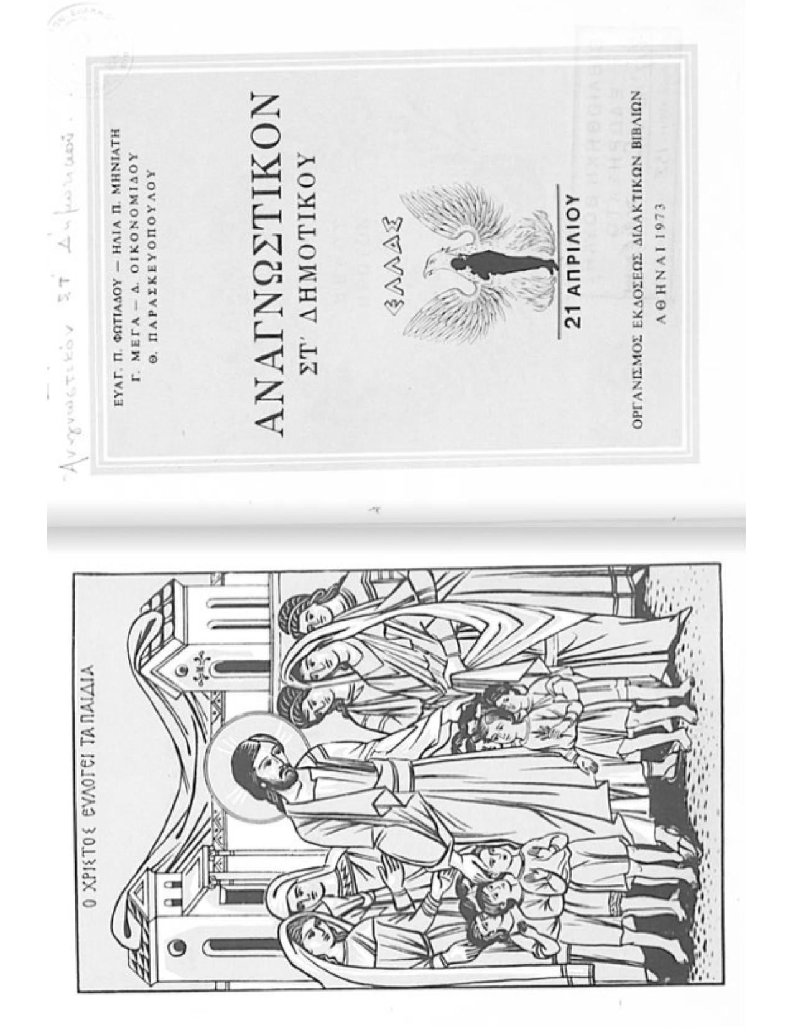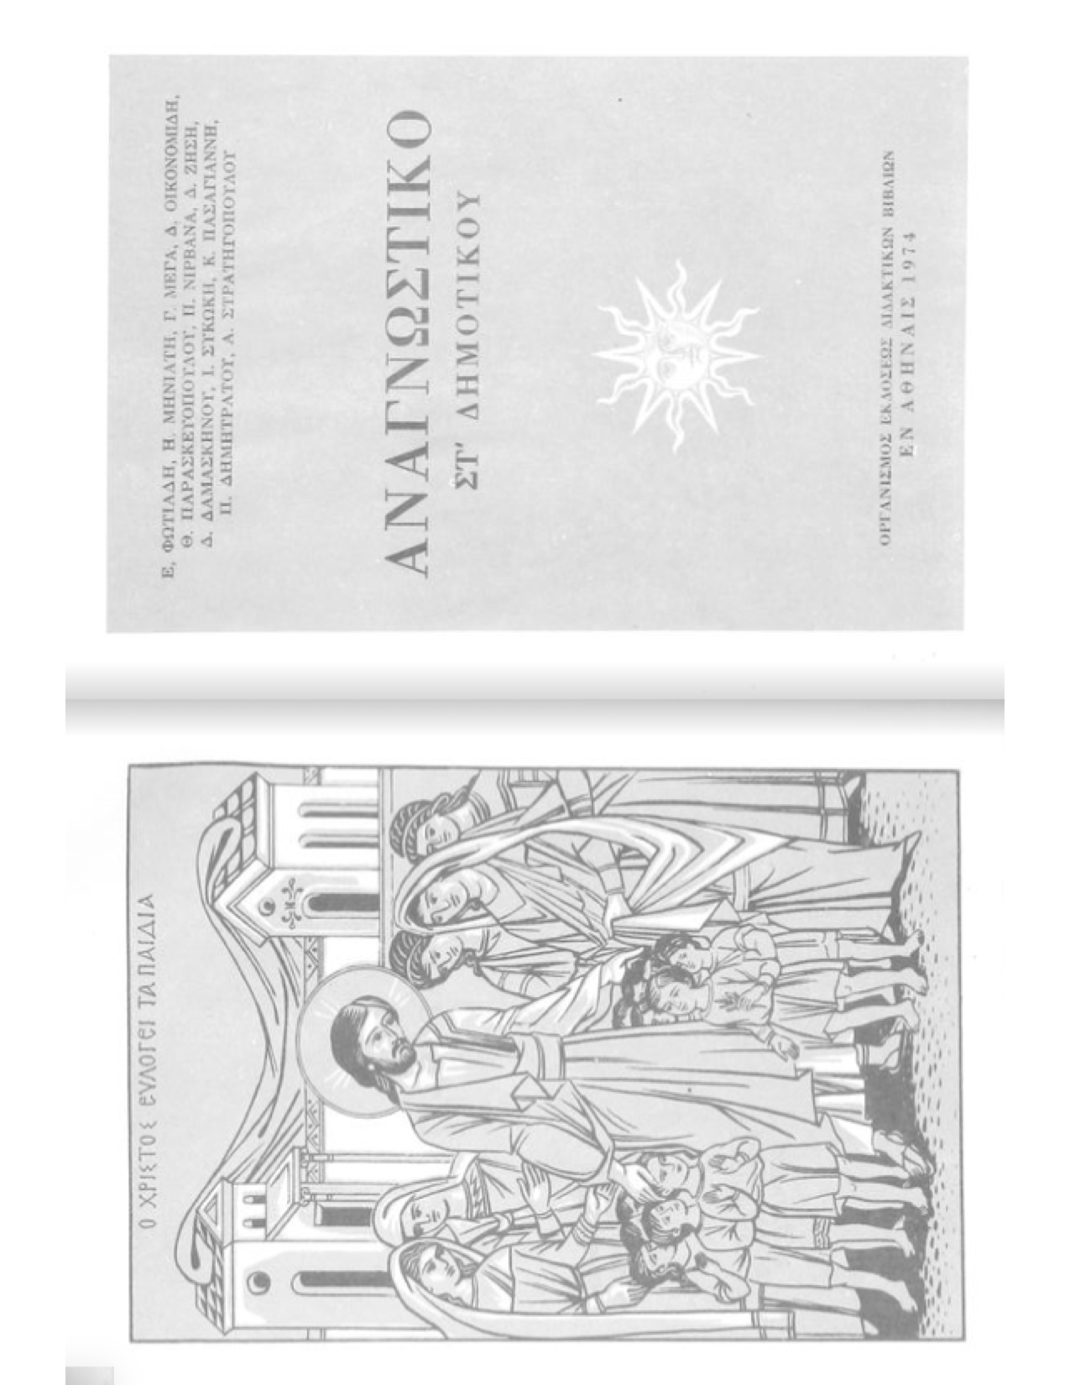

- Η γλώσσα του σχολείου (και του κράτους) (5.4.)

Ο βρετανός πολιτικός επιστήμονας και ιστορικός Μπένεντικτ Άντερσον, στο βιβλίο του Φαντασιακές Κοινότητες, διατυπώνει το επιχείρημα πως οι γλωσσικές κοινότητες που συγκροτήθηκαν στην κεντρική και δυτική Ευρώπη ύστερα από την επινόηση της τυπογραφίας λειτούργησαν ως προπλάσματα των νεωτερικών εθνών (Άντερσον, 1997). Ακόμη και αν αυτός ο ισχυρισμός κριθεί υπερβολικός, η γλώσσα αποτέλεσε, αναμφίβολα, ένα από τα πολιτισμικά στοιχεία που τα περισσότερα εθνικά κράτη αξιοποίησαν για να διαμορφώσουν μια δική τους, διακριτή εθνική ταυτότητα. Το ελληνικό κράτος είχε στο πεδίο αυτό ένα συγκριτικό πλεονέκτημα: Μπορούσε να προβληθεί ως ο φυσικός κληρονόμος της αρχαίας ελληνικής – της μακραίωνης γλώσσας, στην οποία γράφτηκαν τα έπη του Ομήρου, οι τραγωδίες του Αισχύλου, οι διάλογοι του Πλάτωνα και όλα όσα η Ευρώπη της Αναγέννησης και του Διαφωτισμού θαύμαζε και είχε αναγάγει σε πολιτισμικά της πρότυπα. Μπορούσε επίσης να υπενθυμίζει πως στην ελληνιστική κοινή γράφτηκαν τα ευαγγέλια των Αποστόλων, οι θεολογικές πραγματείες των Πατέρων της Εκκλησίας, το Σύμβολο της Πίστεως, τα βασικά κείμενα της χριστιανικής Ευρώπης.
Υπήρχε, ωστόσο, ένα πρόβλημα: οι διάλεκτοι που μιλούσαν οι κάτοικοι του ελληνικού κράτους στη φάση της ίδρυσής του, στις αρχές του 19ου αιώνα, απείχαν πάρα πολύ από την ιωνική της κλασικής περιόδου και αρκετά από την ελληνιστική κοινή – τόσο που οι δύο αυτές εκδοχές ήταν παντελώς ή σχεδόν ακατανόητες στη συντριπτική πλειονότητα των κατοίκων. Ακριβώς γι’ αυτό, από τα τέλη ήδη του 18ου αιώνα, είχε αρχίσει μια συζήτηση ανάμεσα στους λογίους για το ποια εκδοχή της ελληνικής θα πρέπει να αναδειχθεί σε γλώσσα του έθνους και, συνακόλουθα, σε επίσημη γλώσσα του (μελλοντικού) κράτους. Στη συζήτηση εκείνη, μία μερίδα τάχθηκε υπέρ της καθομιλουμένης, της γλώσσας που μιλούσαν οι περισσότεροι (η οποία αργότερα θα ονομαστεί «δημοτική») και μια άλλη υπέρ της αναβίωσης της αρχαίας ελληνικής. Οι πρώτοι ξεκινούσαν από τα πρακτικά προτάγματα του Διαφωτισμού: Για να μετατραπούν τα μέλη του έθνους από υπήκοοι μιας παρωχημένης αυτοκρατορίας σε πολίτες ενός νεωτερικού κράτους, θα πρέπει να μορφωθούν επαρκώς και αυτό θα πρέπει να γίνει σχετικά σύντομα. Για το σκοπό αυτό το πιο κατάλληλο εργαλείο είναι η καθομιλουμένη, η οποία βέβαια θα χρειαστεί να τυποποιηθεί και να καλλιεργηθεί ώστε να ανταποκρίνεται όχι μόνο στις ανάγκες της καθημερινής επικοινωνίας, αλλά και στις ανάγκες των γραμμάτων και των επιστημών. Οι δεύτεροι νοιάζονταν περισσότερο να οικειοποιηθούν και να προβάλλουν το αρχαίο κλέος: Η νέα Ελλάδα για να γίνει αποδεκτή ανάμεσα στα πολιτισμένα έθνη έπρεπε να θυμίζει σε όλα της την ένδοξη αρχαιότητα. Συνεπώς, η γλώσσα του έθνους δεν μπορούσε να είναι άλλη παρά εκείνη στην οποία γράφτηκε τα έργα των τραγικών, η φιλοσοφία του Αριστοτέλη, η ιστορία του Θουκυδίδη – όσα ενέπνευσαν την αναγέννηση των τεχνών και επιστημών στην Εσπερία.

  - Ο αιώνας της καθαρεύουσας
Ανάμεσα στις δυο μερίδες, ο Αδαμάντιος Κοραής, ο πιο σημαντικός από τους έλληνες λογίους εκείνης της εποχής (ο οποίος ζούσε στο Παρίσι), πρότεινε τη μέση οδό: Να διατηρηθεί ως αφετηρία και βάση η καθομιλουμένη, η γλώσσα των πολλών, η οποία όμως να καθαριστεί προσεκτικά από τα ξένα δάνεια που παρεισέφρυσαν και από τις αλλοιώσεις που υπέστη στη διάρκεια των αιώνων της παρακμής και της δουλείας. Για να γίνει αυτό θα πρέπει να εμπλουτιστεί και να αναμορφωθεί με υλικά που θα αντληθούν από την αρχαία, την καλλιεργημένη γλώσσα. Η πρόταση του Κοραή επικράτησε. Έτσι, σε ολόκληρο τον 19ο αιώνα, εκατοντάδες λόγιοι, δημοσιογράφοι, ποιητές, νομοθέτες και δάσκαλοι αναμόρφωναν καθημερινά τη γλώσσα του έθνους με τον ίδιο τρόπο που οι αρχιτέκτονες μεταμόρφωναν την Αθήνα γκρεμίζοντας τα οθωμανικά κτήρια και χτίζοντας περίλαμπρα νεοκλασικά. Η γλώσσα αυτή ονομάστηκε «καθαρεύουσα», δηλαδή, αυτή που είναι πλέον καθαρή, αποκαθαρμένη από τα μιαρά στοιχεία (Macgridge, 2009: 102-125).
Στα τέλη του 19ου αιώνα, η καθαρεύουσα είχε μορφοποιηθεί πλήρως και είχε κρυσταλλωθεί ως η επίσημη γλώσσα της εκπαίδευσης και του κράτους. Μα ο στόχος για τον οποίο επινοήθηκε δεν επιτεύχθηκε: το έθνος δεν απέκτησε μία, ενιαία γλώσσα. Μόνο το 3% περίπου των νέων κάθε γενιάς, όσοι τελειώναν τη Μέση [: Δευτεροβάθμια] εκπαίδευση, ήταν σε θέση να χειριστούν με επάρκεια την καθαρεύουσα. Και, βέβαια, όλοι αυτοί, φρόντιζαν να αξιοποιούν πολλαπλά τη νέα τους δεξιότητα, για την οποία άλλωστε τόσο κόπο και χρόνο είχαν αφιερώσει. Την αξιοποιούσαν ως προσόν για την εξεύρεση μιας καλά αμοιβόμενης εργασίας (συνήθως στον κρατικό μηχανισμό ή στις εμπορικές επιχειρήσεις του έξω ελληνισμού), μα επίσης ως επίσημο γλωσσικό ένδυμα που αποσκοπούσε στη γενικότερη κοινωνική τους καταξίωση – ως δομικό υλικό εν τέλει της νέας τους ταξικής ταυτότητας (Τσουκαλάς, 1977). Με τη συνεισφορά, λοιπόν, και του σχολείου η νεόκοπη τότε και ισχνή ελληνική μικροαστική τάξη απέκτησε τη δική της γλώσσα. Σε αυτή τη γλώσσα καλλιεργήθηκε σε κάποιο βαθμό η ποίηση και σημαντικά η πεζογραφία, αλλά πολύ λιγότερο οι επιστήμες και η φιλοσοφία – η έξοχη ειρωνία του Ροΐδη και η ψυχολογική βαθύτητα του Παπαδιαμάντη σηματοδοτούν τις κορυφές της καθαρευουσιάνικης πρόζας, μα ταυτόχρονα τον επιθανάτιο ρόγχο της. Οι πολλοί, όμως, οι άνθρωποι της υπαίθρου και οι φτωχοί των πόλεων –όσοι συγκροτούσαν τον κορμό του έθνους– ξέμειναν με ό,τι είχαν και πριν τη συγκρότηση του κράτους: με την ακαλλιέργητη καθομιλουμένη και τον προφορικό λαϊκό πολιτισμό. Ακόμα χειρότερα: Έμαθαν να ντρέπονται γι’ αυτά που είχαν.

  - Η μεγάλη διαμάχη

Η αμφισβήτηση θ’ αργήσει, μα τελικώς θα έρθει σε μια κρίσιμη καμπή της ελληνικής ιστορίας. Κατά τις δύο τελευταίες δεκαετίες του 19ου αιώνα, μια γενιά νέων ποιητών, που ήταν επηρεασμένοι από το διανοητικό ρεύμα του Ρομαντισμού, αναζητούσαν έμπνευση στη ζωή των ανθρώπων της υπαίθρου. Μαζί με τα θεματικά και τα μορφολογικά μοτίβα που αντλήσανε από το κοινωνικό και πολιτισμικό σύμπαν του βουνού και του λόγγου, θα υιοθετήσουν και τη γλώσσα του. Η γλώσσα αυτή (που στη συγκυρία εκείνη θα αποκληθεί «δημοτική», δηλαδή γλώσσα του δήμου, του λαού) θα βρει σε αυτούς τους νέους ποιητές τους πρώτους άξιους τεχνίτες της. Ωστόσο, οι θεωρούμενες ως «σοβαρές» πνευματικές ενασχολήσεις, η φιλοσοφία και οι επιστήμες, θα παραμένουν ακόμα δέσμιες της καθαρεύσουσας. Όσα, λοιπόν, και αν συνεισέφεραν οι ποιητές (με πιο σημαντικό ανάμεσά τους τον Κωστή Παλαμά) δεν αρκούσαν. Θα χρειαστεί ένας καταξιωμένος στο Παρίσι επιστήμονας και διανοούμενος, ο γλωσσολόγος Γιάννης Ψυχάρης, για να θέσει το δάχτυλο εις τον τύπον των ήλων – έτσι άλλωστε συμβαίνει συχνά σε περιπτώσεις που μια αδιέξοδη πορεία καθηλώνει τα έθνη σε πνευματικό τέλμα: το εναρκτήριο λάκτισμα έρχεται απ’ έξω. Στα τέλη του 19ου αιώνα, σε μια εποχή που όλα τα ευρωπαϊκά κράτη είχαν εισέλθει στον αστερισμό του εθνικισμού και αναζητούσαν τρόπους να διευρύνουν τα φυσικά τους σύνορα –πράγμα που φυσικά δεν μπορούσε να γίνει παρά μόνο με πόλεμο– ο Ψυχάρης θα γράψει πως ο πόλεμος ίσως τελικά αποδειχτεί αναπόφευκτος, μα δεν αρκεί: «Ένα έθνος, για να γίνει έθνος, θέλει δυο πράματα· να μεγαλώσουν τα σύνορά του και να κάμει φιλολογία δική του». Διότι «γλώσσα και πατρίδα είναι το ίδιο» και, άρα, «να πολεμά κανείς για την πατρίδα του ή για την εθνική τη γλώσσα, ένας είναι ο αγώνας». Ο Ψυχάρης είπε ξανά ό,τι περίπου είχε πει ο Κοραής προεπαναστατικά, με μόνη διαφορά πως τώρα ως εθνική γλώσσα δεν προβαλλόταν η καλωπισμένη καθαρεύουσα, αλλά η καταφρονεμένη δημοτική. Όσο και να προσπαθήσει το σχολείο, υποστήριξε ο Ψυχάρης, δεν πρόκειται να καταστήσει την καθαρεύουσα εθνική γλώσσα, διότι είναι μια τεχνητή γλώσσα και η απόστασή της από τη καθημερινή ζωή των πολιτών είναι πολύ μεγάλη. «Μόνο τη δημοτική είναι δυνατό να καλλιεργήσουμε και να γράψουμε», κατέληξε (Ψυχάρης, 2002/1888: 37-39).
Απόσπασμα από το Ταξίδι μου. Ο Ψυχάρης έγραφε σε μια ακραία –ανοίκεια σήμερα– εκδοχή της δημοτικής.

Καλήτερα θὰ τὴ μάθετε [τη γλώσσα] στὸν Περαιᾶ παρὰ στὸ σκολειό. Ἀπὸ τὴν καθαρέβουσα τίποτις δὲ βγαίνει· δὲν εἶναι ἄξια νὰ σᾶς δείξῃ τί θὰ πῇ ἀληθινὴ τέχνη. Οἱ δασκάλοι νομίζουν πὼς φτάνει κανεὶς νὰ βάλῃ δοτικές, νἀκουλουθῇ τὴ γραμματικὴ τῆς ἀρχαίας καὶ νὰ λέῃ ἤκουσα ἀντὶς ἄκουσα καὶ παιδίον ἀντὶς παιδί, γιὰ νὰ γράφῃ καλά. […] Ἕνας δάσκαλος ἀκούει ἄλλο δάσκαλο ποὺ βγάζει λόγο καὶ ρητορέβει· «Μάσι ράσι κάσι οῖεν φλοῖεν κουκουροῖεν πατραμητραφρυγακακαούσας περιώρισται». Ἁρπάζει τὸ περιώρισται ὁ δάσκαλος (τἄλλα ὁ δύστυχος δὲν μπόρεσε νὰ τὰ καταλάβῃ)· −«Μπᾶ; λέει μέσα του· ἀφτός ποὺ μιλεῖ ξέρει τὸ λοιπὸ ποὺ ὁ παθητικὸς παρακείμενος εἶναι περιώρισται!» Χαίρεται. Ἔπειτα γυρίζει καὶ σοῦ λέει· −«Ὁ τάδε γράφει καλά!» Τί θὰ πῇ ἀφτὸ τὸ γράφει καλά; θὰ πῇ ποὺ ξέρει νὰ βάλῃ περιώρισται. Μόνο ἀφτὸ θὰ πῇ; Ὄχι! Θὰ πῇ κ' ἕνα ἄλλο· −«Τὸ ξέρει τοῦ λόγου του, μὰ τὸ ξέρω καὶ γώ, ἀφοῦ τὸ κατάλαβα. Σοφοὶ κ' οἱ δυό μας». Γιὰ νὰ γράψῃ κανεὶς καλά, δὲν εἶναι ἀνάγκη νἄχῃ μήτε τέχνη, μήτε πνέμα, μήτε φαντασία, μήτε νοῦ· πρέπει νὰ βάζῃ φάσι μάσι ράσι καὶ περιώρισται.
Ψυχάρης, 2002/1888: 191

Η παρέμβαση του Ψυχάρη σηματοδότησε την έναρξη μιας μεγάλης διαμάχης για τη γλώσσα που κράτησε έναν ολόκληρο αιώνα. Η διαμάχη αυτή έπαψε να είναι φιλολογική και μετατράπηκε σε ευρύτερα ιδεολογική, κοινωνική και πολιτική ήδη από τις αρχές του 20ού αιώνα. Το 1901, μάλιστα, με αφορμή την προσπάθεια του Αλέξανδρου Πάλλη να αποδώσει στη δημοτική το Κατά Ματθαίον Ευαγγέλιον, ξέσπασαν συγκρούσεις στην Αθήνα ανάμεσα στους οπαδούς των δύο γλωσσικών μερίδων που άφησαν πίσω τους οκτώ νεκρούς και την πτώση της τότε κυβέρνησης. Ήταν τα διαβόητα Ευαγγελικά, το πρώτο από μια σειρά παρόμοια επεισόδια που ξετυλίχτηκαν στο πρώτο μισό του 20ού αιώνα: τα Ορεστειακά του 1903, τα Αθεϊκά του 1911, τα Μαρασλειακά του 1925, η Δίκη των Τόνων του 1942. Σε όλες τις περιπτώσεις η χρήση της δημοτικής εκεί όπου κυριαρχούσε η αρχαία, η ελληνιστική ή η καθαρεύουσα γλώσσα, στιγματιζόταν ως βεβήλωση του ελληνικού έθνους και της Ορθοδοξίας (Καϊάφα, 2003· Ρεπούση, 2012· Πατρικίου, 2014) (3.4.).
Στο μεταξύ, στην εκπαίδευση, η προσήλωση στην καθαρεύουσα ξεκινούσε από την πρώτη κιόλας τάξη του δημοτικού, ενώ στη δευτεροβάθμια εκπαίδευση το 30% του εβδομαδιαίου προγράμματος αφιερωνόταν στην καλλιέργεια της αρχαίας ελληνικής γλώσσας. Ωστόσο, στη δεύτερη δεκαετία του 20ού αιώνα, όταν με τους πολέμους (τους Βαλκανικούς του 1912-13 και τον Α΄ Παγκόσμιο του 1914-18) η έκταση και ο πληθυσμός της Ελλάδας διπλασιάστηκαν, οι οπαδοί της δημοτικής έθεσαν επιτακτικά το ζήτημα της γλώσσας του σχολείου, ισχυριζόμενοι πως με την καθαρεύουσα ήταν ανέφικτο να αφομοιωθούν γλωσσικά οι διάφορες μειονότητες που περιήλθαν εντός των νέων συνόρων.
«Παντού όπου στη Μακεδονία συγκρούστηκεν η καθαρεύουσα με μιαν άλλη ζωντανή γλώσσα, νικήθηκε. Ο βουλγαρόφωνος προσπαθούσε με χίλιες θυσίες και κόπους και με επιμονή αξιοθαύμαστη να μάθη τη γλώσσα που του παρουσίαζεν ο δάσκαλος, ο αντιπρόσωπος του έθνους. Κι αν κατάφερνε να διαβάζη και να καταλαβαίνη οπωσδήποτε τα βιβλία, έβρισκεν ύστερα πως στην προσωπική επικοινωνία προς τους άλλους ομοεθνείς του ήταν άχρηστη. Να μιλάη ελληνικά δεν ήξερε. Κρατούσε λοιπόν τα βουλγάρικα».

Δ. Φωτεινός [Δημήτρης Γληνός], 1916: 47-62.
Πλάι σε αυτό τον κεντρικό εθνικό στόχο του Μεσοπολέμου (τη γλωσσική αφομοίωση των «ξενοφώνων») και αξεδιάλυτα με αυτόν, θα τεθούν και ο πολιτικός και ο οικονομικός στόχος. Η νέα γεωγραφικά μεγάλη Ελλάδα θα παρέμενε πολιτισμικά απαρχαιωμένη και γεωπολιτικά ασήμαντη, αν δεν μετασχηματιζόταν γρήγορα σε μια σύγχρονη δημοκρατία με αναπτυγμένη βιομηχανία. Σε τούτον τον αστικό εκσυγχρονισμό του κράτους και της κοινωνίας που ευαγγελιζόταν ο πιο εξωστρεφής από τους πολιτικούς ηγέτες του Μεσοπολέμου, ο Ελευθέριος Βενιζέλος, η δημοτική γλώσσα είχε να συνεισφέρει πολλά. Ήταν το κατάλληλο εργαλείο για τη διάχυση της γνώσης: Τη διάχυση των θετικών επιστημών που θα στήριζαν τη βιομηχανική ανάπτυξη και των ανθρωπιστικών επιστημών που θα διαμόρφωναν τον δημοκρατικό πολίτη. Έτσι, το κίνημα υπέρ της δημοτικής γλώσσας λειτούργησε τελικά ως όψιμος Διαφωτισμός, παρότι αρχικά είχε αντλήσει έμπνευση από τον ύστερο Ρομαντισμό του 19ου αιώνα.

  - Η κατίσχυση του δημοτικισμού
Η πρώτη εισαγωγή της δημοτικής γλώσσας στα σχολεία έγινε το 1917, από την επαναστατική κυβέρνηση της Εθνικής Αμύνης κι ενώ η χώρα βρισκόταν ουσιαστικά σε κατάσταση εμφυλίου (για το αν θα συμμετάσχει και με ποια πλευρά στον Α΄ Παγκόσμιο Πόλεμο), αλλά ο δρόμος για την οριστική αποδοχή και καθιέρωσή της αποδείχθηκε εξαιρετικά δύσβατος. Όσοι είχαν συνδέσει την πολιτική τους ένταξη, την επαγγελματική τους ταυτότητα ή την κοινωνική τους θέση με την κατοχή και τη χρήση της καθαρεύουσας αντέδρασαν δυναμικά και ποικιλότροπα. «Ανακαλύπτοντας» διαρκώς πίσω από τον δημοτικισμό διάφορα σκοτεινά παγκόσμια κέντρα που μηχανορραφούσαν εναντίον του ελληνικού έθνους (κατά περίπτωση: τον πανσλαβισμό, την αθεΐα, τη μασονία ή τον κομμουνισμό), κατάφερναν να ακυρώνουν τη γλωσσική μεταρρύθμιση κάθε φορά που οι υπέρμαχοί της πετύχαιναν να τη νομοθετήσουν.
Ο γλωσσολόγος Γεώργιος Χατζιδάκις για το αναγνωστικό Τα Ψηλά βουνά:
«Αναγιγνώσκουν οι μικροί μαθηταί καθ’ όλον το έτος περί ποιμένων, περί δασών, περί ορέων κ.λπ. Ουδεμία αρετή ή ηθική αρχή δεν εξαίρεται […] περί των μεγάλων ιδανικών της πατρίδος, της θρησκείας, ουδείς γίνεται λόγος […] Οι μαθηταί ούτε πρωί ούτε εσπέρας, ούτε προ του φαγητού, ούτε μετ’ αυτό προσεύχονται […] διδάσκονται να μη φροντίζουν περί των γονέων των, αλλά μόνον περί της κοινότητος αυτών, των Soviet»

Γ. Χατζιδάκις, 1920: 48

Παρατηρήστε τις παρακάτω εικόνες: Πάνω, ένα δισέλιδο από ένα Αλφαβητάριο του 1906· κάτω το αντίστοιχο δισέλιδο από το «Αλφαβητάρι με τον Ήλιο» του 1919 (της πρώτης γλωσσοεκπαιδευτικής μεταρρύθμισης). Εκτός από τη διαφορά τους στη γλώσσα, μπορείτε να διακρίνετε κάποιες άλλες παιδαγωγικές διαφορές μεταξύ τους;

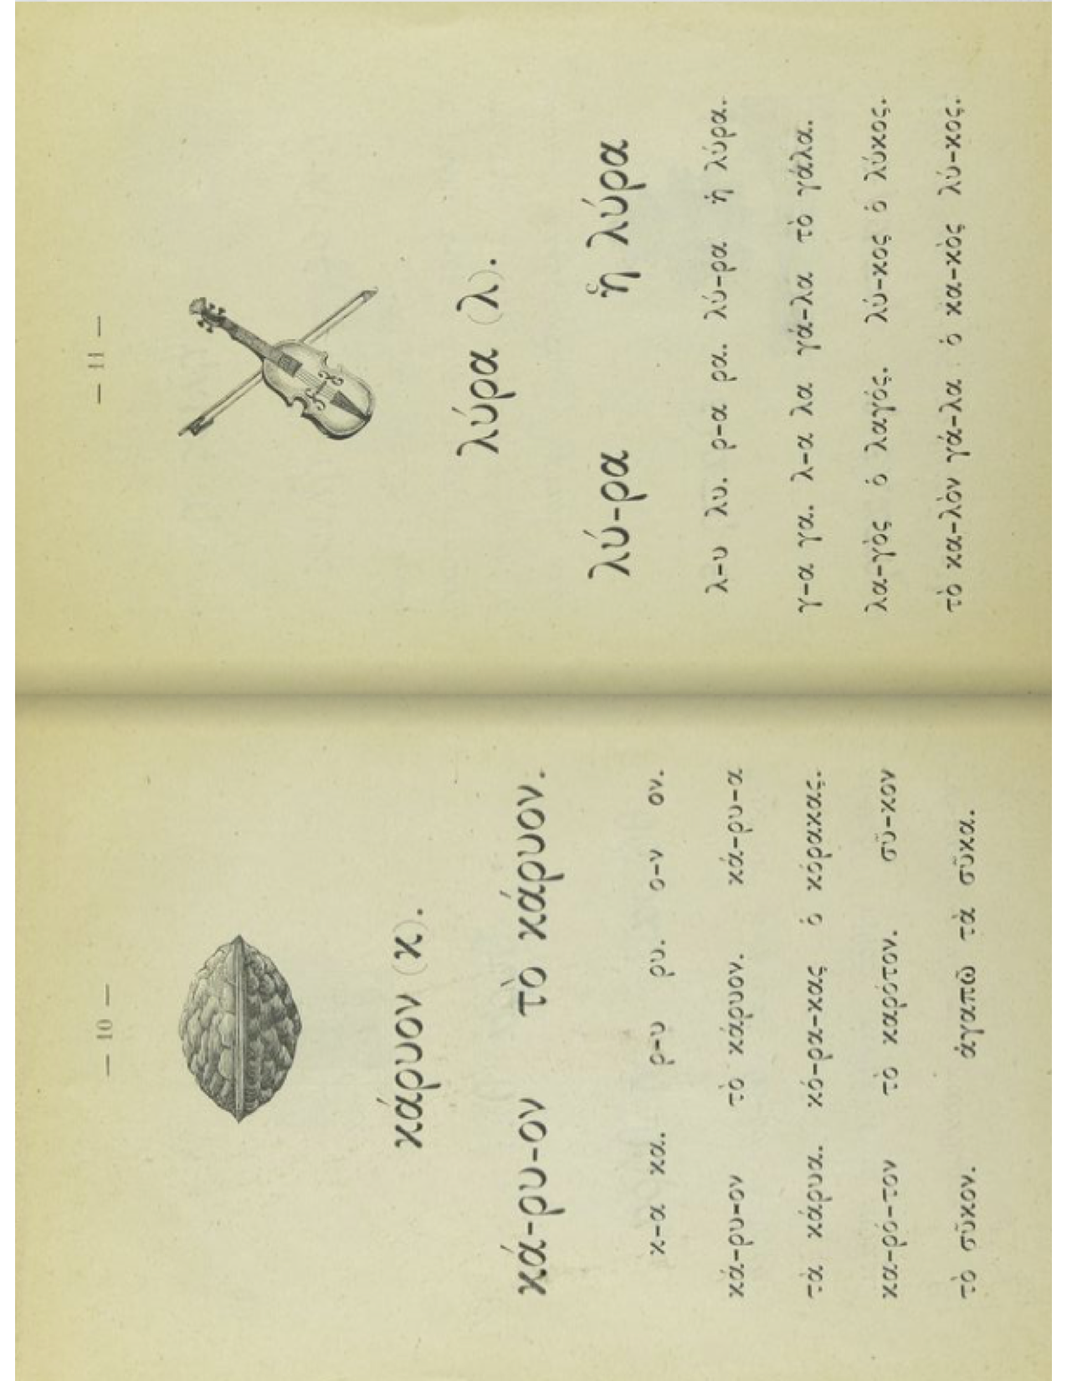

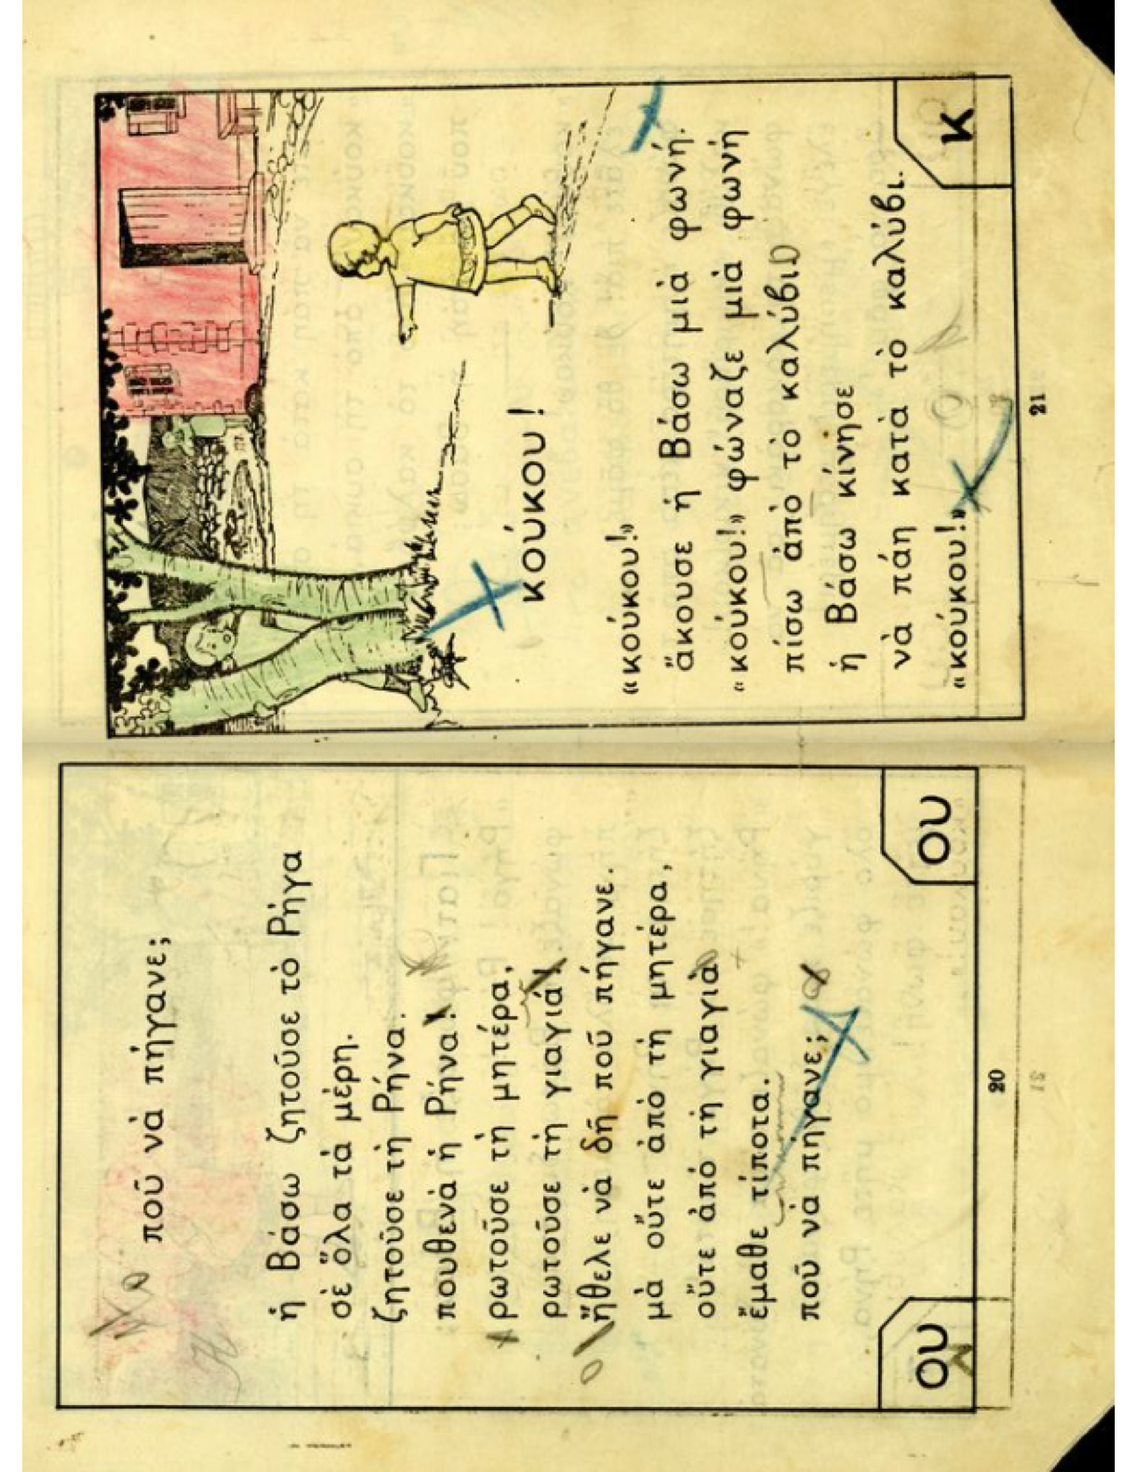

Σε αδρές γραμμές, τα συντηρητικά πολιτικά κόμματα, τα παραδοσιακά πνευματικά ιδρύματα και η Εκκλησία υπερασπίζονταν την καθαρεύουσα, ενώ τα φιλελεύθερα και αριστερά κόμματα από κοινού με τα πιο νεωτερικά ιδρύματα και την πλειονότητα των λογοτεχνών υποστήριζαν τη δημοτική. Οι εκπαιδευτικοί ήταν χωρισμένοι: Οι δάσκαλοι του δημοτικού, που απευθύνονταν στο σύνολο των μαθητών κάθε γενιάς τάσσονταν στην πλειονότητά τους με τη δημοτική, ενώ οι καθηγητές των γυμνασίων, που τότε ξεδιάλεγαν τη μελλοντική ελίτ, εμμέναν στην καθαρεύουσα. Υπήρξαν πέντε τουλάχιστον τέτοια μαχητικά επεισόδια (με θεσμοθετήσεις και ακυρώσεις της δημοτικής) στον μισό αιώνα που μεσολάβησε ανάμεσα στο 1917 και στο 1967, όταν η δικτατορία των συνταγματαρχών ακύρωσε την τελευταία παρόμοια προσπάθεια (Δημαράς 2013: 147-191).

Στο παρακάτω απόσπασμα παρουσιάζεται η οπτική της Δικτατορίας για το ελληνικό έθνος, τον ελληνικό λαό και τη μητρική του γλώσσα. Πώς θα σχολιάζατε την καταληκτική φράση του;

Τον Ιούλιο του 1972 το Αρχηγείον Ενόπλων Δυνάμεων κυκλοφορεί ένα φυλλάδιο εξήντα σελίδων, που δημοσιεύει το Στρατιωτικόν Τυπογραφείον και τιτλοφορείται Εθνική γλώσσα. […] Το «γλωσσολογικό» αυτό έργο των δικτατόρων με το γαλάζιο εξώφυλλο μπορεί να συνοψιστεί με δυο λόγια σε μια ιδιαίτερα αφελή αμφισβήτηση του δημοτικισμού. Περιέχει νοηματικές αντιφάσεις ταιριαστές στο καθεστώς, π.χ. ονομάζει το έθνος κοινότητα «ιστορική» που ωστόσο δεν έχει «χρονικά» όρια: «Το έθνος είναι μία κοινότης ιστορική, άνευ χρονικών ή γεωγραφικών ορίων» (σ. 1), επιστημονοφανείς ανοησίες, όπως π.χ. κεφάλαιο με τίτλο «Η Δημοτική δεν έχει γραμματικήν» (18-27), τέλος περιέχει την ακραία στην αφέλειά της γλωσσική θέση ότι πρέπει η μητρική γλώσσα να θυσιαστεί για ένα «ανώτερο» ιδίωμα: «η υιοθέτησις ενός ανώτερου ιδιώματος (επί θυσία του μητρικού) […] έχει αποτέλεσμα την πνευματικήν άνοδον» (6). Η θέση στηρίζεται σε κουραστικό πλήθος από παραδείγματα του είδους «ψόφσι του μσκάρ, τσαθρώπ, τσθειας τσλιένς», για να καταλήξει στο ερωτηματικό συμπέρασμα «Μήπως ο λαός αυτός είναι δευτέρας ποιότητος και επομένως δεν πειράζει εάν το σχολείον “καταστρέφη” την μητρικήν γλώσσαν του;» (5).
Φραγκουδάκη, 2001: 91-92

Η τελευταία πράξη αυτής της τραγωδίας (που ενίοτε εξελισσόταν σε ιλαροτραγωδία) δόθηκε από την κυβέρνηση του Κωνσταντίνου Καραμανλή αμέσως μετά την πτώση της Δικτατορίας και αποτυπώθηκε νομοθετικά το 1976. Ήταν η στιγμή που η δεξιά πολιτική παράταξη, προκειμένου να αποστασιοποιηθεί από την Άκρα Δεξιά, η οποία είχε απαξιωθεί πλήρως από τις πολιτικές των δικτατόρων, υιοθέτησε και δρομολόγησε ένα δημοκρατικό πολιτικό σχέδιο, μέρος του οποίου ήταν και η εισαγωγή της δημοτικής γλώσσας σε όλες τις βαθμίδες της εκπαίδευσης. Ειδικά στο ζήτημα της γλώσσας, η άτεχνη έως κωμική χρήση της καθαρεύουσας από τους συνταγματάρχες της Δικτατορίας, πέτυχε ό,τι δεν είχαν καταφέρει επί δεκαετίες με τις στοχαστικές επιθέσεις τους οι δημοτικιστές: να απαξιωθεί η καθαρεύουσα ως γλώσσα μιας αναχρονιστικής, αυταρχικής και ακαλλιέργητης εξουσίας. Ένα χρόνο αργότερα, το 1977, η δημοτική θα εισαχθεί στο σύνολο της δημόσιας διοίκησης (θα καθιερωθεί συνεπώς τελεσίδικα ως γλώσσα του κράτους), ενώ λίγα χρόνια αργότερα, το 1982, θα απλοποιηθεί περαιτέρω με κατάργηση του πολύπλοκου τονικού σύστηματος που κρατούσε από την ελληνιστική περίοδο. Από τότε έως σήμερα, παρότι δεν λείπουν οι νοσταλγοί της καθαρεύουσας (ανάμεσά τους και ο Γεώργιος Μπαμπινιώτης, ο πιο προβεβλημένος από τους σύγχρονους έλληνες γλωσσολόγους), η δημοτική γλώσσα έχει επικρατήσει σε κάθε τομέα της εκπαιδευτικής, κοινωνικής και πολιτικής ζωής και έχει ενοποιήσει γλωσσικά τη χώρα (Φραγκουδάκη, 2001:106 και εξής).
Η δημοτική γλώσσα οφείλει την τελική επικράτησή της, εκτός των άλλων, και στο γεγονός πως στη διάρκεια του 20ού αιώνα, είχε καλλιεργηθεί συστηματικά και πολλαπλά και, ως εκ τούτου, είχε να επιδείξει σημαντικά τρόπαια: Εμβληματικές ποιητικές συνθέσεις (όπως Η φλογέρα του Βασιλιά του Κωστή Παλαμά), εξαιρετικά σχολικά βιβλία (όπως Τα Ψηλά Βουνά, του Ζαχαρία Παπαντωνίου), συστηματικές δουλειές υποδομής (όπως η Γραμματική της Δημοτικής του γλωσσολόγου Μανόλη Τριανταφυλλίδη), μα κυρίως ολόκληρα λογοτεχνικά ρεύματα (όπως η περιώνυμη «Γενιά του Τριάντα») (Vitti, 1995). Όλα αυτά προσέδωσαν στη δημοτική γλώσσα την εσωτερική συνέπεια, την εκλέπτυνση, τη λειτουργικότητα και την αναγκαία γοητεία για να επικρατήσει. Στον ίδιο αιώνα, υπήρξαν επίσης ορισμένες εξελίξεις που δημιουργούσαν μια ολοένα ισχυρότερη κοινωνική και οικονομική βάση για την επικράτηση της δημοτικής. Η πιο σημαντική από αυτές τις εξελίξεις –η οποία σχετίζεται άμεσα με τον κεντρικό άξονα που συνέχει ετούτη την επισκόπηση, δηλαδή με τον εκδημοκρατισμό του σχολείου– υπήρξε αναμφίβολα η γενίκευση της εκπαίδευσης.

- Η γενίκευση της εκπαίδευσης

Με το τέλος του Β΄ Παγκοσμίου Πολέμου, όταν η κατεστραμμένη Ευρώπη αναζητούσε πόρους και τρόπους που θα επέτρεπαν την εκ νέου γρήγορη ανάπτυξή της, γνώρισε ευρεία διάδοση και αποδοχή μια οικονομική θεωρία που έθετε στο επίκεντρό της την εκπαίδευση: Η θεωρία του ανθρώπινου κεφαλαίου. Σύμφωνα με αυτή, για την οικονομική ανάπτυξη ενός κράτους δεν αρκούν οι επενδύσεις κεφαλαίου, δεν αρκούν δηλαδή τα εργοστάσια και οι πάσης φύσεως επιχειρήσεις που πράγματι είχαν δρομολογηθεί τότε με αρχική χρηματοδότηση από το αμερικανικό «Σχέδιο Μάρσαλ». Χρειάζονται επίσης επενδύσεις στο ανθρώπινο δυναμικό, διότι οι επαρκείς γνώσεις και δεξιότητες των εργαζομένων (όπως και η καλή τους υγεία) συνεισφέρουν σημαντικά στην παραγωγικότητά τους (Schultz, 1961 & Welch, 1965). Οι απόψεις αυτές πυροδότησαν εκπαιδευτικές μεταρρυθμίσεις στις περισσότερες ευρωπαϊκές χώρες, κοινός παρονομαστής των οποίων ήταν η διεύρυνση της δευτεροβάθμιας εκπαίδευσης και η ενίσχυση του τεχνικού της κλάδου (3.1.). Η Ελλάδα παρακολουθεί τη νέα τάση, μα εμφανώς αμφιθυμικά, οι σχετικές ρυθμίσεις καθυστερούν υπερβολικά, κι όταν τελικά εισάγονται, το 1964-65, με αρχιτέκτονα τον φιλόσοφο και παιδαγωγό Ευάγγελο Παπανούτσο, ακυρώνονται από τους συνταγματάρχες πριν καρποφορήσουν, για να παγιωθούν οριστικά μόνο μετά την πτώση της Δικτατορίας. Η εκπαιδευτική υστέρηση της χώρας σε σχέση με τα τεκταινόμενα στην υπόλοιπη Ευρώπη δεν πρέπει, ωστόσο, να εκληφθεί ως ιστορική σταθερά, αλλά ως μία από τις πολλές επιπτώσεις του Εμφυλίου (1946-49), καθώς πράγματι εντοπίζεται σε αρκετές ακόμη πτυχές της οικονομικής και κοινωνικής ζωής στη διάρκεια εκείνης της «ένδοξης τριακονταετίας» (1945-74), όταν στην Ευρώπη οικοδομήθηκε το κοινωνικό κράτος. Σε αντίθεση με την μετεμφυλιακή της περίοδο, η Ελλάδα, από τη συγκρότησή της σε κράτος έως τον Β΄ Παγκόσμιο Πόλεμο, έχει να επιδείξει μάλλον άλματα παρά υστερήσεις στο πεδίο της εξάπλωσης και της γενίκευσης του σχολείου.
Ας αρχίσουμε, λοιπόν, από την αρχή, ώστε εντάσσοντας την κάθε επιμέρους περίοδο στον μακρύ χρόνο, να μπορέσουμε να την αποτιμήσουμε ορθά.

  - Στου Όθωνα τα χρόνια: η θεμελίωση του εκπαιδευτικού συστήματος

Το ελληνικό εκπαιδευτικό σύστημα σχεδιάστηκε και θεσμοθετήθηκε κατά την τριετία 1834-37, στη διάρκεια της «Αντιβασιλείας» του Όθωνα και των πρώτων ετών της απόλυτης Μοναρχίας του. Υπό την καθοριστική επίδραση του Γεωργίου φον Μάουρερ, ενός εκ των τριών της Αντιβασιλείας, η διάρθρωση του συστήματος ακολούθησε το γερμανικό πρότυπο: τετραετές «Δημοτικό» σχολείο (για τις βασικές γνώσεις), τριετές «Ελληνικό» σχολείο (με έμφαση στα κλασικά γράμματα) και τετραετές «Γυμνάσιο» που λειτουργούσε ως προθάλαμος για το ένα και μοναδικό Πανεπιστήμιο (το οποίο περιλάμβανε πέντε τετραετείς σχολές). Από τα τέσσερα επίπεδα μόνο το τετραετές Δημοτικό νομοθετήθηκε υποχρεωτικό για όλους – η λέξη άλλωστε «Δημοτικό» προκρίθηκε υπό την σημασία της «σχολείο του λαού». Στη γενίκευση αυτού του σχολείου επικεντρώθηκαν κυρίως οι προσπάθειες για περισσότερο από έναν αιώνα, έως τον Β΄ Παγκόσμιο Πόλεμο. Στις δυο πρώτες δεκαετίες (από το 1834 που νομοθετείται έως το 1855) ιδρύθηκαν 439 δημοτικά, τα οποία στελεχώθηκαν με 800 περίπου δασκάλους και εκπαίδευαν περί τις 44 χιλ. μαθητές, εκ των οποίων, ωστόσο, μόνο 5 χιλ. κορίτσια – οι νοοτροπίες της εποχής για τη θέση και τον ρόλο της γυναίκας στην κοινωνία απέτρεπαν τη φοίτηση των κοριτσιών ιδιαιτέρως στις αγροτικές περιοχές. Καθώς ο πληθυσμός της χώρας ανερχόταν σε ένα εκατομμύριο (επακριβώς: 1.035.527 κάτοικοι), το ποσοστό φοίτησης επί του γενικού πληθυσμού έφτανε το 4,4%, το ένα τέταρτο περίπου του ποσοστού που σηματοδοτούσε τότε την πλήρη φοίτηση – για τα πρώτα τριάντα χρόνια ενός μικρού και φτωχού κράτους, ωστόσο, αυτό θα πρέπει να θεωρηθεί επίτευγμα. Τέλος, από το είδος και το περιεχόμενο των μαθημάτων γίνεται φανερό ότι ο στόχος του Δημοτικού, σε εκείνη την πρώτη περίοδο, ήταν κυρίως η ηθική και εθνική αγωγή των μαθητών και σχεδόν καθόλου η καλλιέργεια των επιστημών ή οι πρακτικές δεξιότητες. Προείχε η συγκρότηση και η αναπαραγωγή του έθνους.

  - Μεσοπόλεμος: Η γενίκευση του Δημοτικού
Οι επιστήμες, και συνακόλουθα οι οικονομικές διαστάσεις της εκπαίδευσης, θα αρχίσουν να απασχολούν τις κυβερνήσεις στο τελευταίο τέταρτο του 19ου αιώνα. Την περίοδο εκείνη, στην πολιτική σκηνή κυριαρχούσε ο Χαρίλαος Τρικούπης, ο οποίος στοχεύοντας στον εκσυγχρονισμό της χώρας (που νοούνταν κυρίως ως ανάπτυξη του δευτερογενούς τομέα της οικονομίας, δηλαδή της βιοτεχνίας, αλλά και του διεθνούς εμπορίου) έδωσε έμφαση στα αναπτυξιακά έργα υποδομής με σημαντικότερο το σιδηροδρομικό δίκτυο. Σύμφωνα με την απογραφή του 1889, τα δημοτικά σχολεία έχουν ανέλθει σε 3.339 (οκταπλάσια σχεδόν σε σχέση με το 1855), αλλά το ποσοστό φοίτησης επί του συνολικού πληθυσμού ανέβηκε ελάχιστα: από 4,4% μόλις στο 4,8%. Αυτό οφειλόταν πρωτίστως στη διεύρυνση των ορίων του κράτους με την προσάρτηση των Ιονίων Νήσων και της Θεσσαλίας και, συνακόλουθα, στον διπλασιασμό του πληθυσμού της χώρας (που έφτασε τους 2.187.208 κατοίκους). Οφειλόταν, ωστόσο, και στη σημαντική βελτίωση της αναλογίας ανάμεσα σε δασκάλους και μαθητές, καθώς από το 1880 και εξής η «αλληλοδιδακτική» μέθοδος (ένας δάσκαλος με τη βοήθεια των «πρωτόσχολων» διδάσκει μεγάλο αριθμό μαθητών διαφόρων ηλικιών που συνυπάρχουν σε μία μεγάλη αίθουσα) αντικαταστάθηκε οριστικά από τη «συνδιδακτική» (οι μαθητές κάθε ηλικιακής τάξης αποκτούν τον δικό τους δάσκαλο).
Αν συγκρίνουμε το ανωτέρω ποσοστό (4,4%) με τα αντίστοιχα άλλων ευρωπαϊκών χωρών ίσως να μην αναδειχθεί όπως της πρέπει η πρόοδος που επιτεύχθηκε έως το γύρισμα του αιώνα. Πράγματι, την ίδια περίπου εποχή η Ισπανία είχε κατακτήσει ήδη ένα 10,7% και η Ιταλία 8,9%· και οι δυο τους όμως ήταν χώρες που είχαν μετάσχει στην Αναγέννηση, άρα μετρούσαν τρεις αιώνες παράδοση στα γράμματα και τις τέχνες, ενώ η Ελλάδα ξεκινούσε με μόνη παρακαταθήκη τα πενήντα χρόνια του ελληνικού Διαφωτισμού (1770-1821). Για να αποτιμηθεί ορθά η πρόοδος, θα πρέπει η σύγκριση να γίνει με τις όμορες βαλκανικές χώρες, εφόσον και αυτές, όπως η Ελλάδα, ξεπήδησαν από την ίδια μήτρα, από τον «μεγάλο ασθενή», την παρηκμασμένη Οθωμανική Αυτοκρατορία του 19ου αιώνα. Θα φανεί τότε η απόσταση που το ελληνικό κράτος κατάφερε να διανύσει: Το εκπαιδευτικό ποσοστότης ήταν υπερδιπλάσιο από τη Βουλγαρία, τη Σερβία, τη Ρουμανία και από την ίδια την Οθωμανική Αυτοκρατορία, καθώς όλες τους κινούνταν περί το 2%, όπως άλλωστε και οι περισσότερες ανατολικές χώρες (π.χ. Ρωσία: 1,6%) ή ακόμα και ορισμένες δυτικές (Πορτογαλία: 2%) (Δημαράς, 2013: 78).

Η τρίτη και πιο σημαντική προσπάθεια, θα ξεδιπλωθεί στην εποχή του δεύτερου εκσυγχρονιστή πρωθυπουργού, του Ελευθερίου Βενιζέλου, ο οποίος κυριάρχησε στην ελληνική πολιτική σκηνή από το 1910 έως το 1932. Στο τέλος αυτής της περιόδου (λίγο προτού η χώρα εισέλθει πλήρως στην τροχιά της Μεγάλης Ύφεσης), τα δημοτικά σχολεία (που από το 1929 έγιναν εξαετή) είχαν ανέλθει σε 7.639 και το ποσοστό φοίτησης στο 12,13% (752.937 μαθητές επί συνολικού πληθυσμού 6.204.684) (Επετηρίς, 1932: 476-482). Η επιτάχυνση αυτή, οφείλεται τόσο στην εθνική ολοκλήρωση (τη διεύρυνση των ορίων του ελληνικού κράτους ύστερα από τους πολέμους της δεκαετίας 1912-1922) όσο και στην εμπορική και βιομηχανική ανάπτυξη της χώρας που είχαν αναχθεί σε κεντρικό στόχο από τον Ελευθέριο Βενιζέλο. Στην έγνοια να ενσωματωθούν γλωσσικά οι «ξενοφώνοι» των νέων επαρχιών μπορεί να αποδοθεί και η πίεση στη συγκυρία εκείνη για ανάπτυξη της προσχολικής εκπαίδευσης, καθώς πράγματι ο πιο αποτελεσματικός τρόπος για να μάθουν την ελληνική γλώσσα τα παιδιά που δεν την είχαν ως μητρική, ήταν να φοιτήσουν όσο πιο νωρίς γινόταν στο νηπιαγωγείο.
Οι βασικοί προσανατολισμοί των νομοσχεδίων αυτών του 1913 είναι: πραγματικά υποχρεωτική εκπαίδευση, πρακτική κατεύθυνση της ύλης, σύγχρονη παιδαγωγική, μόρφωση της γυναίκας, προσαρμογή του εκπαιδευτικού συστήματος στις κοινωνικές και οικονομικές ανάγκες της χώρας, στροφή προς τις θετικές επιστήμες, δημιουργία επαγγελματικής εκπαίδευσης. Στις γενικές τους δηλαδή αρχές […] θέτουν τις βάσεις της αστικής εκπαιδευτικής μεταρρύθμισης.

Φραγκουδάκη, 1977: 28
Εφόσον το ανωτέρω ποσοστό φοίτησης (12,13% επί του πληθυσμού) πλησίαζε αρκετά το συνολικό ποσοστό παιδιών σε ηλικία δημοτικού, μπορούμε βάσιμα να ισχυριστούμε πως κατά τη δεκαετία του 1930, ύστερα από έναν αιώνα ύπαρξης του ελληνικού κράτους, η πρωτοβάθμια εκπαίδευση στην Ελλάδα έτεινε να γενικευτεί (δίχως αυτό να σημαίνει πως δεν συνεχιζόταν η διαρροή από τάξη σε τάξη, ιδιαιτέρως ανάμεσα στα κορίτσια των απομακρυσμένων αγροτικών περιοχών). Η ταραγμένη δεκαετία του 1940, που θα ακολουθήσει, θα ακυρώσει αυτό το επίτευγμα, αλλά μόνο προσωρινά: Στις αρχές της δεκαετίας του 1960 τα ποσοστά είχαν ήδη επανέλθει στα προπολεμικά επίπεδα.

  - Μετά τον πόλεμο: Η έμφαση στο Γυμνάσιο
Όπως είδαμε, ώς τον Β΄ Παγκόσμιο Πόλεμο, o στόχος της γενίκευσης αφορούσε βασικά το Δημοτικό σχολείο. Η δευτεροβάθμια εκπαίδευση, παρότι είχε επίσης θεσμοθετηθεί αρκετά νωρίς (το 1836), απευθυνόταν σε ένα μικρό ποσοστό της κάθε γενιάς, το οποίο ακολούθως στελέχωνε τον κρατικό μηχανισμό ή τις μεγάλες εμπορικές επιχειρήσεις του έξω ελληνισμού (Κωνσταντινούπολη, Σμύρνη, Αλεξάνδρεια κλπ.) (Τσουκαλάς, 1977: 392-7). Σε ολόκληρο τον 19ο αιώνα το ποσοστό των μαθητών που φοιτούσε στο τριετές Ελληνικό Σχολείο (το αντίστοιχο του σημερινού Γυμνασίου) δεν υπερέβαινε το 10% των μαθητών του Δημοτικού, ενώ όσοι προχωρούσαν στο τετραετές Γυμνάσιο (το αντίστοιχο του σημερινού Λυκείου) δεν υπερέβαιναν το 3% των μαθητών του Δημοτικού. Η αυξανόμενη κοινωνική ζήτηση για δευτεροβάθμια εκπαίδευση, που παρατηρήθηκε κατά τις πρώτες δεκαετίες του 20ού αιώνα, δεν ενθαρρύνθηκε από το κράτος, το οποίο αντιθέτως προσπάθησε ποικιλότροπα να την ανακόψει. Η πιο σημαντική ρύθμιση για την ανάσχεση της αυξητικής τάσης έγινε από την κυβέρνηση του Βενιζέλου το 1929, όταν οι δύο κύκλοι της δευτεροβάθμιας εκπαίδευσης (το τριετές Ελληνικό Σχολείο και το τετραετές Γυμνάσιο) ενοποιήθηκαν σε ένα εξαετές Γυμνάσιο, στο οποίο η πρόσβαση γινόταν με αυστηρές εξετάσεις (ανάμεσα στους αποφοίτους του επίσης εξαετούς Δημοτικού). Έτσι, το 1930, έναν αιώνα από την ίδρυση του ελληνικού κράτους, στη δευτεροβάθμια εκπαίδευση φοιτούσαν 73.233 μαθητές – το 10% όσων φοιτούσαν στο Δημοτικό (Κυπριανός, 2004: 230).
Το ελληνικό κράτος κατέβαλε συστηματική προσπάθεια να διευρύνει την πρόσβαση στη δευτεροβάθμια εκπαίδευση μόλις το 1964-65, με διακηρυγμένο στόχο την οικονομική ανάπτυξη, άρα υπό την επιρροή που ασκούσε μεταπολεμικά η θεωρία του ανθρώπινου κεφαλαίου. Για να φανεί το ειδικό ενδιαφέρον της τότε κυβέρνησης για την εκπαίδευση, ο πρωθυπουργός Γεώργιος Παπανδρέου ανέλαβε και το υπουργείο Παιδείας, ενώ –όπως ήδη αναφέρθηκε– ανέθεσε τη μεταρρύθμιση στον Ευάγγελο Παπανούτσο, τον πιο διακεκριμένο και πιο προοδευτικό από τους παιδαγωγούς της δεκαετίας του 1960. Για να πετύχει την αύξηση των ετών φοίτησης, ο Παπανούτσος χώρισε ξανά στα δύο το εξαετές Γυμνάσιο, σε τριετές Γυμνάσιο και τριετές Λύκειο. Ακολούθως, κατάργησε τις εξετάσεις ανάμεσα στο Δημοτικό και το Γυμνάσιο (μεταφέροντάς τες από το Γυμνάσιο προς το Λύκειο). Ο στόχος, δηλαδή, ήταν να αυξηθούν τα χρόνια φοίτησης από έξι (του Δημοτικού) σε εννέα (με τα τρία του Γυμνασίου).
Από το τέλος του Γυμνασίου και ύστερα, η ιδέα ήταν να παροχετευθεί ο μεγαλύτερος αριθμός μαθητών προς την Τεχνική Εκπαίδευση, η οποία επίσης θεωρήθηκε κρίσιμη προϋπόθεση για την οικονομική ανάπτυξη. Για να επιτευχθούν αυτοί οι στόχοι, ο προϋπολογισμός για την εκπαίδευση αυξήθηκε κατά 40% και έτσι κατέστη δυνατόν να ιδρυθούν τριτάξια Γυμνάσια στις μικρές πόλεις (ενώ ώς τότε λειτουργούσαν μόνο στις πρωτεύουσες των νομών) και, συνακόλουθα, να προσληφθεί ο αναγκαίος αριθμός καθηγητών για τη λειτουργία τους. Πράγματι, ενώ πριν τη μεταρρύθμιση οι καθηγητές της χώρας ανέρχονταν σε 5.148, μετά τη μεταρρύθμιση, το 1966, έφτασαν τις 10.130 (ποσοστό αύξησης που αγγίζει το 100%). Οι ρυθμίσεις αυτές προκάλεσαν άμεσα την αναλογική αύξηση του αριθμού των μαθητών, ο ρυθμός της οποίας συνεχίστηκε ακόμη κι όταν τρία χρόνια αργότερα η Δικτατορία κατάργησε τις ρυθμίσεις του Παπανούτσου: Το 1970 δύο στους τρεις αποφοίτους του δημοτικού εγγράφονται πλέον στο Γυμνάσιο και από αυτούς δύο στους τρεις ολοκληρώνουν τις τρεις πρώτες τάξεις του (Κυπριανός, 2004: 273).

  - Μεταπολίτευση: η πλήρης γενίκευση του σχολείου
Αυτά σε αδρές γραμμές έως το 1974, έως τον χρονικό μας πύργο. Από εκεί και ύστερα, οι δημοκρατικές κυβερνήσεις της Μεταπολίτευσης δεν μπορούσαν παρά να διευκολύνουν την ιστορική τάση για γενίκευση της εκπαίδευσης. Κι αυτό διότι στα οικονομικά επιχειρήματα προστέθηκαν τώρα τα ιδεολογικά και τα κοινωνικά, καθώς, με την πτώση της Δικτατορίας, έφθασε στην Ελλάδα ο αντίκτυπος της Αναπαραγωγής και των Κληρονόμων: Εκδόθηκαν οι πρώτες κοινωνιολογικές μελέτες που φανέρωναν πως τα θεσμικά εμπόδια, όπως οι εξετάσεις, τα υλικά εμπόδια, όπως η γεωγραφική απόσταση από τα εκπαιδευτικά ιδρύματα, αλλά επίσης τα αόρατα εμπόδια που εγείρονται από το διαφοροποιημένο πολιτισμικό κεφάλαιο, μεροληπτούν συστηματικά εις βάρος των μαθητών που προέρχονται από τα κατώτερα κοινωνικά στρώματα (Λαμπίρη Δημάκη, 1974. Φραγκουδάκη, 1985). Οι δημοκρατικές κυβερνήσεις, συνεπώς, θα επανέλθουν στο πνεύμα και στις ρυθμίσεις της μεταρρύθμισης του 1964: Θα καταργήσουν, εκ νέου, τις εισαγωγικές εξετάσεις από το Δημοτικό στο Γυμνάσιο (1976) και, μια δεκαετία αργότερα τις εξετάσεις από το Γυμνάσιο προς το Λύκειο (1985), αίροντας έτσι όλα τα θεσμικά φράγματα που παρεμβάλλονταν ώς την ολοκλήρωση της δευτεροβάθμιας εκπαίδευσης. Άλλωστε, εκτός από τα ιδεολογικά επιχειρήματα η άρση των εμποδίων όφειλε πολλά στις πολλαπλές κοινωνικές πιέσεις μιας εύρωστης μεσαίας τάξης που αναδύθηκε ακριβώς τότε, στην πρώτη δεκαπενταετία μετά την πτώση της Δικτατορίας.
Πράγματι, κατά την περίοδο που ονομάζουμε Μεταπολίτευση, ήδη από το 1974, αλλά πολύ περισσότερο από το 1981 ώς το 1985, οι δημοκρατικές κυβερνήσεις υιοθέτησαν κεϋνσιανής εμπνεύσεως οικονομικές πολιτικές σε μια απεγνωσμένη προσπάθεια να ανακτήσουν τη χαμένη για τη χώρα «χρυσή τριακονταετία» της μεταπολεμικής Ευρώπης. Οι πολιτικές αυτές δεν είχαν τα αναμενόμενα οικονομικά αποτελέσματα, καθώς δρομολογήθηκαν ετεροχρονισμένα, όταν πλέον η ευρωπαϊκή σοσιαλδημοκρατία βρισκόταν στη δύση της. Είχαν όμως ορισμένες κρίσιμες κοινωνικές και εκπαιδευτικές επιπτώσεις: παρήγαγαν μία νέα μικροαστική τάξη, παρέχοντας την ευκαιρία σε νέους αγροτικής και εργατικής προέλευσης με υψηλά εκπαιδευτικά προσόντα να διεκδικήσουν θέσεις εργασίας στις κρατικές επιχειρήσεις που αναπτύσσονταν ταχέως στα δύο τρίπτυχα: ενέργεια-συγκοινωνία-επικοινωνία και υγεία-παιδεία-κοινωνική ασφάλιση, καθώς επίσης στον τραπεζικό τομέα. Εφόσον τα μέλη αυτής της νεοπαγούς τάξης δεν όφειλαν την ταξική τους άνοδο στην επιχειρηματική τους δράση, αλλά στα εκπαιδευτικά τους διαπιστευτήρια, έτειναν να υπεραξιώνουν το σχολείο και να προσδοκούν τη διαγενεακή τους αναπαραγωγή (την αποκατάσταση των δικών τους παιδιών) διά της εκπαίδευσης (5.1.). Αυτό δημιούργησε μεγάλες προσδοκίες και ισχυρές πιέσεις, οι οποίες τελικώς αυτονόμησαν πλήρως την πολιτική της γενίκευσης του σχολείου από τις αρχικές οικονομικές της στοχεύσεις. Το να ολοκληρώνουν οι νέοι το Λύκειο σήμερα δεν είναι μόνο –ούτε πρωτίστως– μια οικονομική στρατηγική της οικογένειας ή του κράτους. Από την πλευρά της οικογένειας τα κίνητρα είναι επίσης κοινωνικά και πολιτισμικά, ενώ από την πλευρά της πολιτείας είναι και πολιτικά: Η διαμόρφωση ενός πολίτη με επαρκή εγκύκλια μόρφωση και επαρκείς ικανότητες στοχασμού και ανάλυσης είναι κρίσιμης σημασίας για τις σύγχρονες εξόχως περίπλοκες δυτικές κοινωνίες.
Η συνάντηση του «κάτω» (των κοινωνικών προσδοκιών) και του πάνω (των πολιτικών επιλογών) φαίνεται να παγιώνει οριστικά τη γενίκευση του Λυκείου κατά την τελευταία εικοσαετία. Ας πάρουμε για παράδειγμα την εκπαιδευτική πορεία της πιο πρόσφατης από τις γενιές για τις οποίες διαθέτουμε πλήρη και αξιόπιστα στατιστικά δεδομένα. Πρόκειται για τη γενιά που εγγράφεται στο Δημοτικό το 2004 και αποφοιτά από το Λύκειο το 2016. Λεπτομερώς: Το 2004 ενεγράφησαν στο Δημοτικό 106.645 μαθητές και μαθήτριες από τους οποίους έξι χρόνια αργότερα, το 2010, αποφοιτούν 104.562 και εγγράφονται στην Α΄ Γυμνασίου οι 99.563. Η μικρή διαρροή κατά τη διάρκεια των έξι ετών του Δημοτικού (2.093 μαθητές, ποσοστό: 2%) και από το Δημοτικό στο Γυμνάσιο (4.999 μαθητές, ποσοστό: 4.8%) οφείλεται πιθανότατα στη ρευστή σχέση που διατηρούν ακόμη με το σχολείο ορισμένες ομάδες του πληθυσμού με ειδικά κοινωνικά και πολιτισμικά χαρακτηριστικά όπως οι μετανάστες και οι Ρομά. Ακολούθως, από τους 99.563 που ενεγράφησαν στην Α΄ Γυμνασίου ολοκληρώνουν την Γ΄ και αποφοιτούν οι 98.868. Η διαρροή, συνεπώς, κατά η διάρκεια του Γυμνασίου είναι τόσο ασήμαντη που καθιστά τις κοινωνιολογικές προσεγγίσεις μάλλον ακατάλληλες για την ανάλυσή του (695 μαθητές, ποσοστό: 0,7%). Στο χρονικό αυτό σημείο φαίνεται να εξαντλείται πλήρως το ρεύμα της διαρροής και να αρχίζει η αντίστροφη διαδικασία. Πράγματι, τρία έτη αργότερα, το 2016, αποφοιτούν από τα λύκεια της χώρας (όλων των ειδών: ΓΕΛ, Εσπερινά, ΕΠΑΛ-ΕΠΑΣ) 102.543 μαθητές, 3.675 περισσότεροι από όσους είχαν ολοκληρώσει την Γ΄ Γυμνασίου τρία χρόνια νωρίτερα, άρα έχουμε αύξηση του μαθητικού πληθυσμού κατά 3,7%. Τούτο σημαίνει πως όχι μόνο το σύνολο σχεδόν των αποφοίτων του Γυμνασίου ολοκληρώνει το Λύκειο, αλλά επίσης προστίθεται ένας επιπλέον αριθμός που προέρχεται από επανεγγραφές ατόμων, οι οποίοι στο παρελθόν είχαν αρκεστεί στα τρία χρόνια του Γυμνασίου – αυτοί επιστρέφουν κυρίως στα εσπερινά λύκεια προκειμένου να βελτιώσουν τα μορφωτικά τους διαπιστευτήρια είτε για επαγγελματικούς, είτε για αμιγώς κοινωνικο-πολιτισμικούς λόγους. Εν κατακλείδι η λυκειακή βαθμίδα γενικεύτηκε πλήρως κατά την τελευταία εικοσαετία από την ίδια τη δυναμική των κοινωνικών διεργασιών και των ομόλογων πολιτικών επιλογών. Για πρώτη φορά στην ιστορία της ελληνικής εκπαίδευσης μία βαθμίδα γενικεύεται προτού νομοθετηθεί ως υποχρεωτική. Η εξέλιξη αυτή επιτρέπει σήμερα τη θέσπιση της υποχρεωτικότητας του Λυκείου δίχως σημαντικούς κοινωνικούς και θεσμικούς κραδασμούς, καθώς ουσιαστικά θα νομοθετηθεί μια ήδη διαμορφωμένη πραγματικότητα.
Ακριβώς γι’ αυτό, παράλληλα με την άρση των θεσμικών εμποδίων στη δευτεροβάθμια εκπαίδευση, πλήθαιναν διαρκώς και τα ιδρύματα της τριτοβάθμιας εκπαίδευσης. Το 2016 η χώρα διέθετε 22 Πανεπιστήμια και 14 ΤΕΙ, στα οποία φοιτούσαν 618.544 φοιτητές και φοιτήτριες. Τούτο σημαίνει πως, με κριτήριο την αναλογία των φοιτητών προς το σύνολο του πληθυσμού, η Ελλάδα κατέχει την υψηλότερη θέση ανάμεσα στα κράτη μέλη της ΕΕ (6,58% έναντι 4,24% της Ισπανίας, 3,3% της Πορτογαλίας και 3,84% του ευρωπαϊκού μέσου όρου) (ΑΔΙΠ, 2018: 21, 24 και 42). Ταυτόχρονα, όμως, η Ελλάδα έχει επίσης το μεγαλύτερο ποσοστό ανεργίας αποφοίτων τριτοβάθμιας εκπαίδευσης (28% έναντι 16% της Ισπανίας και 3,1% της Γερμανίας), δεδομένο που φανερώνει την αναντιστοιχία των εκπαιδευτικών θεσμών με τις ανάγκες της οικονομίας.
Η εικόνα αυτή είναι αποκλειστικό προϊόν της μεταπολιτευτικής περιόδου. Αντίθετα, για έναν ολόκληρο αιώνα (από το 1837 ώς το 1925) η χώρα διέθετε μόνο το Πανεπιστήμιο Αθηνών, στο οποίο οι φοιτητές όλων των σχολών, όλων των ετών, δεν ξεπερνούσαν τους χίλιους – επρόκειτο για ίδρυμα που αποσκοπούσε κατά βάση στην αναπαραγωγή της πολιτικής και διανοητικής ελίτ. Το 1925, ιδρύθηκε από τον Ελευθέριο Βενιζέλο το δεύτερο Πανεπιστήμιο στη Θεσσαλονίκη όχι τόσο για οικονομικούς όσο κυρίως για εθνικούς λόγους (την πολιτισμική ενσωμάτωση των νέων επαρχιών που εντάχθηκαν στο ελληνικό κράτος ύστερα από τους Βαλκανικούς Πολέμους) και για πολιτικούς λόγους (ένα φιλελεύθερο Πανεπιστήμιο έναντι του συντηρητικού της Αθήνας). Χρειάστηκε να περάσει μισός επιπλέον αιώνας ωσότου, το 1964-66, στο πλαίσιο της μεταρρύθμισης που εμπνεόταν από τη θεωρία του ανθρώπινου κεφαλαίου, ιδρυθούν δύο ακόμη πανεπιστήμια. Η πραγματική έκρηξη όμως συνέβη μετά την πτώση της Δικτατορίας και έως τις ημέρες μας. Σήμερα μετά την ενοποίηση των Πανεπιστημίων με τα ΤΕΙ (1918-19), η χώρα διαθέτει 24 μεγάλα Πανεπιστήμια, ενώ κατά την τελευταία εικοσαετία διευρύνθηκε σημαντικά και ο κύκλος των μεταπτυχιακών σπουδών.

  - Η χρόνια καχεξία της τεχνικής εκπαίδευσης
Αν σε κάποια από τις εκπαιδευτικές τάσεις της δεκαετίας του 1960 είχε ανταποκριθεί η δικτατορία των συνταγματαρχών, αυτή ήταν ασφαλώς η ανάπτυξη της ανώτερης τεχνολογικής εκπαίδευσης: Το 1970 ίδρυσε τα ΚΑΤΕ, που αργότερα ονομάστηκαν ΚΑΤΕΕ και κατόπιν ΤΕΙ πριν ενσωματωθούν στα Πανεπιστήμια το 2019. Πρόκειται για επιλογή που αντιφάσκει με το γεγονός πως η ίδια Δικτατορία δυο χρόνια νωρίτερα είχε καταργήσει τα Τεχνικά Λύκεια που νομοθετήθηκαν το 1965 από τη φιλελεύθερη κυβέρνηση του Γεωργίου Παπανδρέου, αλλά δεν πρόλαβαν να τεθούν σε εφαρμογή. Η αντίφαση αυτή αποτυπώνει, επίσης, μια ιστορικά διαμορφωμένη αντίθεση ανάμεσα στις φιλελεύθερες δυνάμεις, οι οποίες από το 1890 επιζητούσαν την εκβιομηχάνιση της χώρας (ως μέρος του ευρύτερου εκσυγχρονιστικού τους σχεδίου), και στις συντηρητικές που προάσπιζαν την αγροτική Ελλάδα του 19ου αιώνα. Οι φιλελεύθερες δοκίμασαν κατ’ επανάληψη να εισαγάγουν το λεγόμενο διπλό δίκτυο (διαχωρισμός της δευτεροβάθμιας εκπαίδευσης σε γενική και τεχνική κατεύθυνση) και γενικότερα να δώσουν μεγαλύτερη έμφαση στις θετικές επιστήμες. Οι συντηρητικές οχυρώθηκαν πίσω από τον κλασικιστικό προσανατολισμό της εκπαίδευσης (την έμφαση στην αρχαία γλώσσα και γραμματεία) όπως αυτός είχε κυριαρχήσει και θεσμοθετηθεί ευθύς εξαρχής με τον εκπαιδευτικό νόμο του 1836. Πρόκειται, βέβαια, για μια άκρως σχηματική διάκριση, η οποία ωστόσο αντιστοιχεί σε αδρές γραμμές με την εκπαιδευτική πολιτική των συντηρητικών δυνάμεων στο Μεσοπόλεμο (με εξαίρεση τη φασίζουσα δικτατορία του Μεταξά).
Μετά τον πόλεμο, ωστόσο, το κύμα εκβιομηχάνισης που πυροδοτήθηκε από το αμερικανικό σχέδιο Μάρσαλ και οι συνακόλουθες πιεστικές ανάγκες για τεχνικά στελέχη, ανάγκασαν τις συντηρητικές δυνάμεις να συρθούν απρόθυμα στον σχετικό διάλογο. Από τη μια οι διεθνείς οργανισμοί πίεζαν για την ανάπτυξη της τεχνικής εκπαίδευσης, από την άλλη οι συντηρητικοί παιδαγωγοί (λειτουργώντας ως οργανικοί διανοούμενοι των κυβερνήσεων της Δεξιάς) εμμέναν σθεναρά στον κλασικισμό. Οι αντίπαλες δράσεις θα παράγουν διαρκώς αντιφατικές πολιτικές, όπως αυτή της Δικτατορίας: οι παιδαγωγοί του υπουργείου Παιδείας εξοβέλισαν τον τεχνικό κλάδο από τη δευτεροβάθμια εκπαίδευση, αλλά οι οικονομολόγοι δέχθηκαν ευμενώς τη διεθνή χρηματοδότηση για την ανάπτυξή του στην τριτοβάθμια. Η αντίφαση θα επιλυθεί με την πτώση της Δικτατορίας, όταν η ανανεωμένη δεξιά παράταξη θα υιοθετήσει το φιλελεύθερο σχέδιο που ως τότε απέρριπτε. Ωστόσο, η τεχνική εκπαίδευση στην Ελλάδα ποτέ δεν κατάφερε να προσελκύσει περισσότερο από το 30% των μαθητών κάθε γενιάς, πράγμα που πολλοί αναλυτές αποδίδουν στο γεγονός πως δεν υποστηρίχθηκε επαρκώς από την Πολιτεία. Πιο πειστική, όμως, θα ήταν μια εξήγηση που θα απέδιδε την καχεξία της τεχνικής εκπαίδευσης ακριβώς στην καθυστερημένη θεσμοθέτησή της. Η τεχνική εκπαίδευση απουσίαζε όταν πράγματι τέθηκε το στοίχημα της εκβιομηχάνισης της χώρας (στο Μεσοπόλεμο και στην περίοδο 1950-73), ενώ όταν τελικώς θεσμοθετήθηκε, είχε ήδη επέλθει η πετρελαϊκή κρίση και η χώρα εισήλθε στη φάση της αποβιομηχάνισης. Η κρίσιμη συνάντηση δεν έγινε ποτέ.

Εν κατακλείδι, η γενίκευση της εκπαίδευσης με τη σταδιακή άρση των θεσμικών και πολιτισμικών εμποδίων και την οικοδόμηση των υλικών προϋποθέσεων, μπορεί να κατανοηθεί ως εκδημοκρατισμός της εκπαίδευσης. Εκδημοκρατισμός, υπό την έννοια πως η πολιτεία παρέχει πλέον σε όλα τα κοινωνικά στρώματα τις θεσμικές και υλικές προϋποθέσεις για πρωτοβάθμια, δευτεροβάθμια και τριτοβάθμια εκπαίδευση. Τα αλλεπάλληλα άλματα οφείλονται συνδυαστικά σε εθνικούς, οικονομικούς, πολιτικούς και πολιτισμικούς λόγους. Ανάλογα με την εποχή, κάποια από αυτές τις κατηγορίες αποκτούσε βαρύνουσα σημασία.
Σήμερα, η φοίτηση όλων των νέων, αγοριών και κοριτσιών, για τουλάχιστον δεκατέσσερα έτη στο σχολείο (από τα δύο έτη της προσχολικής ηλικίας, που επίσης θεσμοθετήθηκε το 2019 ως υποχρεωτική, έως τα τρία έτη του Λυκείου) αποτελεί την ελάχιστη προϋπόθεση όχι τόσο για εθνικούς πλέον, κι όχι μόνο για οικονομικούς λόγους, αλλά πρωτίστως για πολιτικούς και πολιτισμικούς: Τη διαμόρφωση ενός πολίτη ευρείας καλλιέργειας και υψηλών διανοητικών δεξιοτήτων, ο οποίος θα είναι σε θέση να αναλύει επαρκώς τη σύνθετη κοινωνία στην οποία θα ξεδιπλώσει την οικονομική, πολιτισμική και πολιτική του δράση, να διαχειρίζεται αποτελεσματικά τον διαρκώς αυξανόμενο όγκο των πληροφοριών, να προσανατολίζει έλλογα τη δράση του και να αξιοποιεί τις ευκαιρίες για δημιουργική ζωή.
Φυσικά, μαζί με τις γνώσεις και τις δεξιότητες, οι νέοι ενστερνίζονται και αξίες. Κι αυτός είναι επίσης ένας κρίσιμος τομέας όπου αποτιμάται ο βαθμός εκδημοκρατισμού ενός εκπαιδευτικού συστήματος. Το αξιακό σύστημα με το οποίο η συντεταγμένη πολιτεία επιχειρεί να κοινωνικοποιήσει τα νέα μέλη της ποτίζει όλες τις όψεις και τις πρακτικές του σχολείου, μα κυρίως αυτό καθεαυτό το περιεχόμενο της γνώσης.

- Ο εκδημοκρατισμός της σχολικής γνώσης

Ο γάλλος μαρξιστής φιλόσοφος Λουί Αλτουσέρ, σε ένα από τα πιο γνωστά του κείμενα, υποστηρίζει πως το σχολείο επιτελεί στις νεωτερικές κοινωνίες τον ρόλο που επιτελούσαν στις παραδοσιακές η οικογένεια και η εκκλησία: Μαζί με τις γνώσεις για τη φύση και την κοινωνία, ταυτόχρονα με αυτές, εγχαράσσει στους μαθητές τις αξίες που είναι αναγκαίες για τη συνοχή της συγκεκριμένης κοινωνίας. Με μαρξιστικούς όρους, το σχολείο συνεισφέρει πρωταγωνιστικά στην αναπαραγωγή της κυρίαρχης ιδεολογίας, δηλαδή στην πετυχημένη εγχάραξη στα νέα μέλη της κοινωνίας εκείνου του πλέγματος αξιών και θεωρήσεων που είναι αναγκαίο για τη διευρυμένη αναπαραγωγή του καπιταλιστικού συστήματος (Althusser, 2001 / ¹1971). Θα μπορούσε να διεξαχθεί μια μεγάλη συζήτηση για το αν και κατά πόσο το σχολείο παραμένει ο πρωταγωνιστής αυτής της ιδεολογικής λειτουργίας σήμερα, στην εποχή της έκρηξης των μίντια και του διαδικτύου. Όμως, έως τουλάχιστον τη δεκαετία του 1970, όταν ο Αλτουσέρ έγραψε το εν λόγω κείμενο, το σχολείο λειτουργούσε πράγματι (τουλάχιστον στις νεωτερικές κοινωνίες της Δύσης) ως ο κατεξοχήν ιδεολογικός μηχανισμός του κράτους. Φυσικά, από την τότε Γαλλία των κοινωνικών κινημάτων ώς τη Σουηδία των κοινωνικών δικαιωμάτων και έως τις αυταρχικά καθεστώτα του ευρωπαϊκού νότου, το καπιταλιστικό κράτος και η διακυβέρνησή του κάλυπταν ένα ευρύ φάσμα εκδοχών. Ανάλογα διαφοροποιημένο ήταν και το μείγμα των αξιών που το σχολείο δοκίμαζε να εμφυτεύσει στους μαθητές μέσα από τα σχολικά βιβλία και τις καθημερινές παιδαγωγικές πρακτικές των δασκάλων.

  - Πατρίς-Θρησκεία-Οικογένεια
Στην Ελλάδα της Δικτατορίας (1967-74), το πρώτο βιβλίο που έπιαναν στα χέρια τους οι μαθητές της πρώτης δημοτικού, το Αλφαβητάριο, ξεκινούσε με τρεις δισέλιδες εικόνες, ζωγραφισμένες από τον σημαντικό χαράκτη Κώστα Γραμματόπουλο.
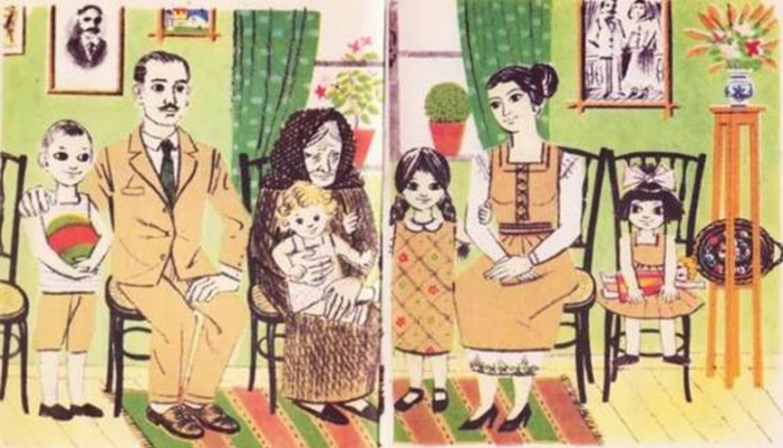
Η πρώτη απεικόνιζε την ιδανική οικογένεια: Ο πατέρας κάθεται δεξιά κρατώντας περήφανος από τον ώμο τον γιο του, η μητέρα αριστερά με τις δυο μεγαλύτερες κόρες, ο εκλιπών παππούς σε κάδρο στον τοίχο και η γιαγιά στη μέση με το μωρό. Η ιδανική οικογένεια, μας λέει η εικόνα, απλώνεται σε τρεις γενιές και είναι πολύτεκνη. Η αμφίεση όλων τυπικά συντηρητική και διακριτά έμφυλη, ενώ η γύρω επίπλωση μια μίξη μικροαστισμού και παραδοσιακότητας.
Στη δεύτερη εικόνα, η ίδια οικογένεια προσέρχεται στην εκκλησία, όπου σμίγει ευλαβικά με τους υπόλοιπους συγχωριανούς. Η ευρύτερη κοινότητα, είναι το μήνυμα, δεν είναι ο δήμος (η πολιτική κοινότητα), αλλά η ενορία (η θρησκευτική κοινότητα). Στην τρίτη εικόνα, η οικογένεια μαζί με ολόκληρη την κοινότητα παρακολουθούν ένα θεατρικό δρώμενο έξω από το σχολείο, στο πλαίσιο της πιο σημαντικής εθνικής εορτής, της 25ης Μαρτίου. Στη σκηνή, μια όμορφη μαθήτρια, ενσαρκώνοντας την Ελλάδα, στεφανώνει τον μαθητή-αγωνιστή του πολέμου της Ανεξαρτησίας. Μέσα από την ετήσια αυτή τελετουργία η τοπική κοινότητα μετέχει συμβολικά στη μεγάλη οικογένεια, στο έθνος. Οι τρεις ζωγραφιές, που σήμερα ζουν μια δεύτερη ζωή ως νοσταλγία μιας χαμένης «αθωότητας», εισήγαγαν τα εξάχρονα παιδιά με τρόπο πράγματι καλαίσθητο (και από αυτή την άποψη αποτελεσματικό) στο τρίπτυχο Πατρίς-Θρησκεία-Οικογένεια που συγκροτούσε τότε τον πυρήνα της επίσημης κρατικής ιδεολογίας (Γιαννέλης & Σακκάς, 1970).
Το τρίπτυχο αυτό είχε στην Ελλάδα τη δική του μακρά ιστορία. Μορφοποιήθηκε σταδιακά σε συνεκτικό ιδεολογικό σχήμα ανάμεσα στο 1880 και το 1930, ενόσω οι χριστιανικές οργανώσεις και οι παραδοσιακοί λόγιοι προσπαθούσαν να αντιπαλέψουν τα φιλελεύθερα, μαρξιστικά και φεμινιστικά ρεύματα που αναδύονταν δυναμικά κατά την ίδια εκείνη περίοδο. Το τρίπτυχο, δηλαδή, οικοδομήθηκε ως αμυντικό σχήμα των συντηρητικών σε μια εποχή που στην πολιτική σκηνή κυριαρχούσαν οι φιλελεύθερες δυνάμεις με βασικό εκφραστή τον Ελευθέριο Βενιζέλο, ενώ την ίδια ώρα οι ποικιλώνυμες σοσιαλιστικές και φεμινιστικές οργανώσεις ασκούσαν έντονη έλξη στη διανόηση και στα πιο δυναμικά τμήματα της κοινωνίας. Το συντηρητικό τρίπτυχο θα συναντήσει για πρώτη φορά ευνοϊκή θεσμική υποδοχή στη διάρκεια της καθεστώτος Μεταξά (1936-41), αν και όχι αμέριστη, καθώς η δικτατορία εκείνη, αποσκοπώντας στον εκφασισμό της ελληνικής κοινωνίας, αντλούσε ταυτόχρονα έμπνευση και πρακτικές από τις παγανιστικές τελετουργίες του γερμανικού εθνικοσοσιαλισμού (Kallis, 2010· Αθανασιάδης, 2018).
Το 1925, οργανώνεται από διάφορους φορείς (ανάμεσά τους η Εκκλησία, το Πολυτεχνείο, η Αρχαιολογική Εταιρεία αλλά και οι εκπρόσωποι των υπαλλήλων της Εθνικής Τραπέζης, της Πανελληνίου Φαρμακευτικής Εταιρείας, της Ενώσεως Αθηναϊκών Περιοδικών) ένα Εθνικόν Συνέδριον προς καταπολέμησιν των εχθρών και διαφθορέων της θρησκείας, της γλώσσης, της οικογενείας, της ιδιοκτησίας, της ηθικής, της εθνικής συνειδήσεως, της πατρίδος»
Δημαράς, 2013: 177

Παρατηρήστε τις παρακάτω εικόνες. Η αριστερή εικόνα είναι μια σελίδα από τα Ψηλά Βουνά, το Αναγνωστικό της Γ΄ Δημοτικού, η πρώτη έκδοση του 1918. Η δεξιά εικόνα είναι η ίδια σελίδα της δεύτερης έκδοσης του 1919. Πώς περιγράφεται η ιδανική κοινότητα στην πρώτη και πως στην δεύτερη; Τι υποθέτετε πως ανάγκασε τον συγγραφέα να προβεί σε αυτή την κρίσιμη αλλαγή;

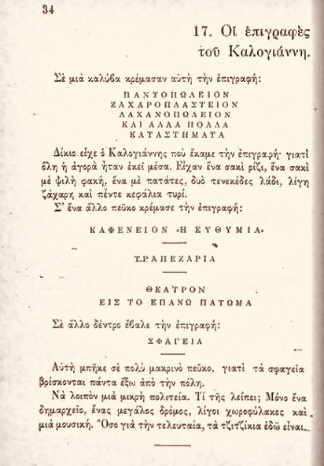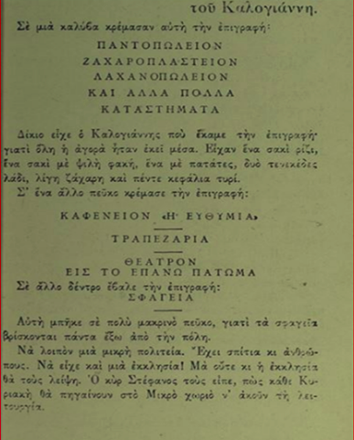

Η χρυσή εποχή του σχήματος Πατρίς-Θρησκεία-Οικογένεια θα αποδειχθεί, τελικώς, η περίοδος ανάμεσα στο 1949 και το 1974, όταν θα αναδειχθεί σε επίσημη κρατική ιδεολογία. Υπήρχαν συγκεκριμένοι λόγοι γι’ αυτό. Είχαν προηγηθεί η τετράχρονη Κατοχή της χώρας από τις δυνάμεις του Άξονα (1941-44) και η ανάπτυξη ενός ισχυρού αντιστασιακού κινήματος στο οποίο ηγεμόνευσε στρατιωτικά, πολιτικά και ιδεολογικά η Αριστερά. Ωστόσο, μετά το τέλος του Β΄ Παγκοσμίου Πολέμου, όταν η δυτική Ευρώπη ακολουθούσε τους δρόμους της δημοκρατίας και της οικονομικής ανάπτυξης, η Ελλάδα βυθιζόταν σε έναν αιματηρό εμφύλιο πόλεμο (1946-49) ανάμεσα στη Δεξιά, η οποία διεκδικούσε την αποκλειστική διακυβέρνηση της χώρας (εφόσον η Ελλάδα εντάχθηκε στη σφαίρα επιρροής της Δύσης) και την Αριστερά, η οποία προσπαθούσε ν’ αντιπαλέψει τον παραγκωνισμό της. Με την ενεργό ανάμειξη αρχικά των Άγγλων και στη συνέχεια των Αμερικανών, η Δεξιά εξήλθε νικήτρια στο στρατιωτικό και πολιτικό πεδίο, αλλά όχι και στο ιδεολογικό, όπου η Αριστερά συνέχιζε να διατηρεί την ηγεμονία.
Οι νικητές, συνεπώς, ελέγχοντας την κρατική εξουσία χρειάζονταν επίσης ένα συνεκτικό ιδεολογικό σχήμα που θα απαντούσε αποτελεσματικά στη γοητεία που ακόμη ασκούσαν οι ηττημένοι. Ο φιλελευθερισμός και πολύ περισσότερο η σοσιαλδημοκρατία της Δύσης δεν ήταν τα κατάλληλα εργαλεία στη συγκυρία αυτή, διότι ευνοούσαν την ελεύθερη πολιτική και κοινωνική διαπάλη, πράγμα διόλου συμβατό με τις κατασταλτικές μεθόδους που εφάρμοζε το ελληνικό κράτος σε όλο το διάστημα από το 1949 ώς το 1974, προκειμένου να διασφαλίσει την καθυπόταξη της Αριστεράς (Αλιβιζάτος, 1983). Στη δύσκολη αυτή στιγμή της, η πολιτική και διανοητική ελίτ της Δεξιάς θα επιστρατεύσει τον ακραίο συντηρητισμό, το τρίπτυχο Πατρίς-Θρησκεία-Οικογένεια, με το οποίο θα επιχειρήσει να διαποτίσει κάθε πτυχή της πολιτικής και κοινωνικής ζωής. Η εκκίνηση θα δοθεί με τη συνταγματική αναθεώρηση του 1952. Τότε, ανάμεσα στις άλλες διατάξεις, θα περιληφθεί και εκείνη που όριζε πως στα σχολεία της πρωτοβάθμιας και δευτεροβάθμιας εκπαίδευσης η διδασκαλία οφείλει να αποσκοπεί «στην ανάπτυξιν της εθνικής συνειδήσεως των νέων επί τη βάσει των ιδεολογικών κατευθύνσεων του ελληνοχριστιανικού πολιτισμού» (Σύνταγμα της Ελλάδος, 1952: άρθρο 16).

  - Η ιστορία βαδίζει προς τα πίσω
Με βάση αυτή τη γενική κατεύθυνση, γράφτηκαν ακολούθως τα πιο συντηρητικά εγχειρίδια που εισήχθησαν ποτέ στα ελληνικά σχολεία. Όταν η Άννα Φραγκουδάκη, συνέκρινε τα αναγνωστικά της δεκαετίας του 50 με τα αντίστοιχα του Μεσοπολέμου, κατέληξε στο παράδοξο εκ πρώτης όψεως συμπέρασμα πως «η ιστορία βαδίζει προς τα πίσω». Ενώ τα αναγνωστικά του Μεσοπολέμου γράφουν, για παράδειγμα, ότι «για την ξηρασία δεν είναι υπεύθυνος ο Θεός, αλλά οι άνθρωποι, και προτείνουν αρδευτικά έργα» ή ότι «την αρρώστια και τη θνησιμότητα δεν τις στέλνει ο Θεός, αλλά τις προκαλούν τα έλη, που πρέπει να αποξηρανθούν, η άγνοια και η πρόληψη, που πρέπει να καταπολεμηθούν, η ανεπαρκής διάδοση στοιχειωδών γνώσεων υγιεινής» κλπ., τριάντα χρόνια αργότερα, τα αναγνωστικά της μεταπολεμικής περιόδου διδάσκουν πως «το αποτέλεσμα της αγροτικής εργασίας εξαρτάται από την έγκαιρη βροχή ή την κατάλληλη ανυδρία, επομένως από το Θεό, και παρουσιάζουν έτσι τον αγρότη-πρότυπο να εργάζεται ακούραστα για να πετύχει την καλή σοδειά, αλλά συγχρόνως να παρακαλεί ή να ευχαριστεί το Θεό για την παρέμβασή του». Ενώ, δηλαδή, τα αναγνωστικά της δεκαετίας του 1920 «καταπολεμούν συνειδητά και επίμονα την άγνοια, την πρόληψη, τη δεισιδαιμονία, τη μοιρολατρεία» επιδιώκοντας «να μεταμορφώσουν τον παραδοσιακό αγρότη σε άτομο ορθολογικό και δεκτικό στην ιδέα της εξέλιξης», τα αναγνωστικά της δεκαετίας του 1950 «διδάσκουν την εξάρτηση του ανθρώπου από τις άνωθεν δυνάμεις» και μαθαίνουν στους μαθητές «να θεωρούν τον γύρω τους κόσμο απρόσιτο σε κάθε δυνατότητα παρέμβασης, μη μετατρεπτό, μη εξελίξιμο» (Φραγκουδάκη, 1978: 52)
Η συστηματική θρησκευτική κατήχηση των μαθητών και η συνακόλουθη καλλιέργεια του ανορθολογισμού συνδεόταν επιπλέον άρρηκτα με την εθνική τους διαπαιδαγώγηση, κάποιες φορές με τρόπο που ξεπερνούσε τα όρια του γελοίου. Χαρακτηριστικό ως προς αυτή τη διάσταση, το ακόλουθο απόσπασμα από εγχειρίδιο της τελευταίας τάξης του Δημοτικού: «Αι λέξεις πατρίς και θρησκεία δια τον Έλληνα εκφράζουν την αυτήν ιδέαν. Είναι τόσον βαθέως χαραγμέναι εις την καρδίαν αυτού, ώστε δυνάμεθα να τας παραβάλωμεν με τας δύο κυριωτέρας κινήσεις αυτής, δηλαδή την πατρίδα με την συστολήν και την θρησκείαν με την διαστολήν αυτής, εις τρόπον ώστε η ύπαρξις της μιας (της πατρίδος) προϋποθέτει την ύπαρξιν της άλλης (της θρησκείας)» (Φραγκουδάκη, 1978: 53).
Παρότι, όμως, οι κυβερνήσεις της μετεμφυλιακής περιόδου επιστράτευσαν και ενίσχυσαν θεσμικά και οικονομικά όλους τους ιδεολογικούς μηχανισμούς του κράτους (το σχολείο, πρωτίστως, αλλά επίσης την Εκκλησία, τα ΜΜΕ, τα ελεγχόμενα συνδικάτα και τις ποικιλώνυμες «παραθρησκευτικές» οργανώσεις όπως η «Ζωή» και ο «Σωτήρ») η συντηρητική ιδεολογία ουδέποτε κατέστη πραγματικά ηγεμονική. Η ιδεολογία, όπως σημειώνει ο Τέρι Ίγκλετον, είναι πιο αποτελεσματική όταν είναι αόρατη (Terry Eagleton, 2007). Αντιθέτως, στη μετεμφυλιακή Ελλάδα ήταν εξόφθαλμα ορατή και σχεδόν αδύνατο να λειτουργήσει δίχως να προσφεύγει διαρκώς στους κατασταλτικούς μηχανισμούς. Πράγματι, προκειμένου να ελέγχεται η κοινωνική δυσαρέσκεια και διαμαρτυρία, η Αστυνομία και η Δικαιοσύνη συντηρούσαν το νομικό οπλοστάσιο του Εμφυλίου, καλύπτοντας ταυτόχρονα τη δράση των σκοτεινών παρακρατικών της Άκρας Δεξιάς. Εκατοντάδες αριστεροί πολίτες παρέμεναν έγκλειστοι σε φυλακές, χιλιάδες παρέμεναν πρόσφυγες στην υπερορία (στις χώρες του τότε ανατολικού μπλοκ), ενώ εκατοντάδες χιλιάδες παρακολουθούνταν ανελιπώς ως ύποπτοι για ανατρεπτικά φρονήματα, αποκλεισμένοι από τους κρατικούς θεσμούς και από τις πανεπιστημιακές σπουδές. Το κλίμα της μετεμφυλιακής Ελλάδας αποτυπώνεται λιγότερο πιστά στις δημοφιλείς ταινίες του παλιού ελληνικού κινηματογράφου και περισσότερο σε λιγότερο γνωστές όπως το γαλλικό πολιτικό θρίλερ «Ζ», το οποίο ανασυνθέτει έξοχα τη δολοφονία του βουλευτή της Αριστεράς Γρηγόρη Λαμπράκη, στην οποία εμπλέκονταν δυνάμεις του κράτους και του παρακράτους. Για την έξοδο από τον φαύλο κύκλο της «καχεκτικής δημοκρατίας» (όπως εύστοχα χαρακτηρίστικε από τους ιστορικούς αυτή η περίοδος), επενδύθηκαν μεγάλες προσδοκίες στην Ένωση Κέντρου, ένα πολιτικό κόμμα που διεκδίκησε τον χώρο ανάμεσα στη Δεξιά και την Αριστερά, και κατάφερε να κερδίσει τις εκλογές τον Ιανουάριο του 1964. Ωστόσο, οι προσδοκίες των πολιτών τσακίστηκαν στις στρεβλώσεις του πολιτικού συστήματος: Η διετία 1964-65 αποτέλεσε τελικώς μια δημοκρατική παρένθεση, μια «χαμένη άνοιξη» που χάθηκε στον βαρύ χειμώνα της επταετούς Δικτατορίας των συνταγματαρχών.

  - Η επιστροφή της δημοκρατίας
Όταν, τελικώς, τον Ιούλιο του 1974, η Δικτατορία κατέρρευσε, η βασική στόχευση της πρώτης κυβέρνησης εθνικής ενότητας ήταν ακριβώς ίδια με αυτή που είχε ναυαγήσει μια δεκαετία νωρίτερα: Ο εκδημοκρατισμός των πολιτικών και κοινωνικών δομών – ανάμεσά τους και ο εκδημοκρατισμός του εκπαιδευτικού συστήματος. Τον Αύγουστο του 1974, μέσα σε ένα πρωτόγνωρο κλίμα ενθουσιασμού, κινητοποιήθηκε ένας μεγάλος αριθμός προοδευτικών εκπαιδευτικών και πανεπιστημιακών, ώστε με την έναρξη του σχολικού έτους να φτάσουν στα χέρια των μαθητών βιβλία ποτισμένα με πνεύμα δημοκρατικό· και τα κατάφεραν. Εκτός από την ανανέωση των αναγνωστικών –στην οποία αναφέρθηκα εισαγωγικά– υπήρξαν και νέες συμβολές, η πιο εμπνευσμένη και καλαίσθητη από τις οποίες ήταν το τρίτομο Ανθολόγιο λογοτεχνικών κειμένων για τους μαθητές του δημοτικού (κάθε τόμος κάλυπτε δύο τάξεις). Περιλήφθηκαν εκεί κείμενα υψηλής αισθητικής αξίας, παιδαγωγικής ευαισθησίας και δημοκρατικής κουλτούρας, διαλεγμένα προσεκτικά από το έργο σημαντικών πεζογράφων και ποιητών, ακόμη και εκείνων που έως τότε ήταν παντελώς απαγορευμένοι στα σχολεία, όπως ο αριστερών πεποιθήσεων διακεκριμένος ποιητής Γιάννης Ρίτσος (Δημαράς, 2010: 208-212).
Μια δεκαετία περίπου αργότερα, όταν τη διακυβέρνηση της χώρας ανέλαβε το σοσιαλιστικό κόμμα του Ανδρέα Παπανδρέου (ΠΑΣΟΚ), θα εκπονηθεί μια νέα γενιά σχολικών βιβλίων για όλες τις βαθμίδες της εκπαίδευσης, με τα οποία θα ολοκληρωθεί ο δημοκρατικός αναπροσανατολισμός της σχολικής γνώσης, ενισχυμένος μάλιστα με κοινωνικές ευαισθησίες. Στις σελίδες των εγχειριδίων εκείνων οι εργαζόμενοι δικαιούνται πλέον να αγωνίζονται για τη βελτίωση της ζωής τους, οι γυναίκες αναδύονται ισότιμες με τους άνδρες (και συμβολικά, απεικονίζονται συχνά φορώντας παντελόνι), το περιβάλλον παρουσιάζεται ως ευαίσθητο οικοσύστημα που χρήζει προστασίας και η διατήρηση της ειρήνης προτάσσεται ως ο πιο σημαντικός στόχος των σύγχρονων κοινωνιών. Παράλληλα, σε όλη τη διάρκεια της Μεταπολίτευσης, χαλάρωναν διαρκώς οι αυστηροί και ανελαστικοί κανόνες συμπεριφοράς και εμφάνισης που οργάνωναν τη σχολική ζωή. Στο επίπεδο της μαθητικής ένδυσης, για παράδειγμα, η τάση αυτή εκφράστηκε αρχικά (1974-81) με την ολοένα και μεγαλύτερη ανοχή των καθηγητών στις επιταγές της τότε νεανικής μόδας (μακριά μαλλιά τα αγόρια, κοντές φούστες τα κορίτσια) και τελικώς με την κατάργηση της ομοιόμορφης μπλε «ποδιάς» που ήταν υποχρεωμένα να φοράνε τα κορίτσια. Αυτό έγινε το 1982, όταν επιτράπηκε επίσης η μεικτή φοίτηση αγοριών-κοριτσιών στα Λύκεια, άρθηκαν περαιτέρω οι θεσμικοί φραγμοί στη μόρφωση με την κατάργηση των εξετάσεων από το Γυμνάσιο στο Λύκειο, δοκιμάστηκε η συμμετοχή μαθητών και γονέων σε όσα αφορούν τα καθημερινά των σχολείων και καταργήθηκε ο θεσμός του επιθεωρητή που είχε καταστεί συνώνυμος του παιδαγωγικού και διοικητικού και παιδαγωγικού αυταρχισμού.

Η πρώτη εικόνα είναι από το Αλφαβητάριο της περιόδου 1956-1974. Η δεύτερη εικόνα από το αντίστοιχο βιβλίο (Η γλώσσα μου – για την πρώτη δημοτικού) της περιόδου 1982-2005. Σχολιάστε τον τρόπο με τον οποίο παρουσιάζονται η δασκάλα, οι μαθητές και οι μεταξύ τους σχέσεις στα δύο βιβλία.

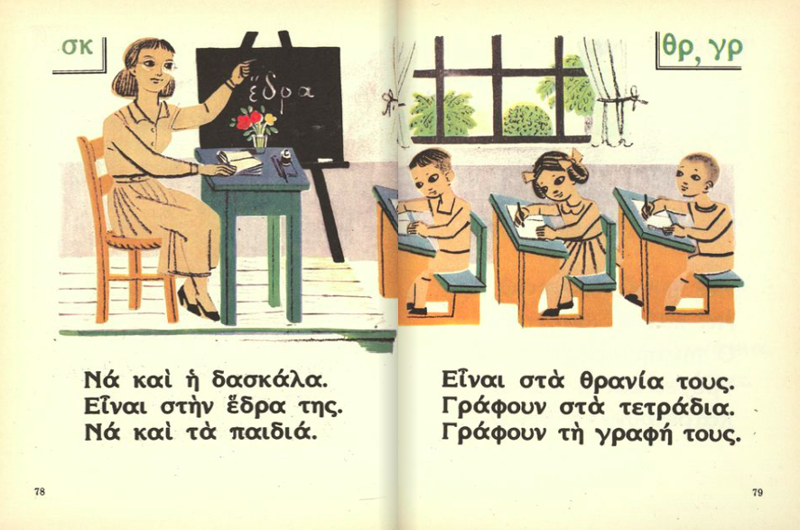

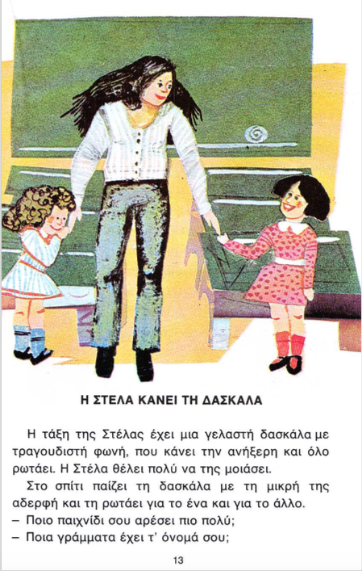

Όλα αυτά (και αρκετά ακόμη στην ίδια κατεύθυνση) δεν άνθισαν σε κοινωνικό και ιδεολογικό κενό, ούτε οφείλονται σε πεφωτισμένες ηγεσίες. Δεν ήταν οι ηγέτες που έφτιαξαν την εποχή, αλλά η εποχή τους ηγέτες. Για παράδειγμα, ο επιφανέστερος ηγέτης της Δεξιάς, ο Κωνσταντίνος Καραμανλής, ήταν εκείνος που πριν τη Δικτατορία, παρεμπόδιζε κάθε ανανέωση στα εκπαιδευτικά πράγματα. Επιστρέφοντας όμως το 1974 από το Παρίσι (όπου βρισκόταν αυτοεξόριστος) οργάνωσε τον δημοκρατικό αναπροσανατολισμό του κόμματός του (το οποίο συμβολικά μετονόμασε από Εθνική Ριζοσπαστική Ένωση σε Νέα Δημοκρατία) και, στα εκπαιδευτικά, υιοθέτησε όλες τις θέσεις των φιλελεύθερων αντιπάλων του. Η στροφή εκείνη δεν μπορεί να εξηγηθεί αν δεν τη συσχετίσουμε με την έκρηξη των πολιτικών και ιδεολογικών διεργασιών που ακολούθησε την πτώση της Δικτατορίας. Στην Ελλάδα το πέρασμα από την Δικτατορία στη Δημοκρατία δεν ήταν μια μακρόσυρτη διαδικασία, μια συνέχεια όπου το νέο ήταν αναγκασμένο να συνυπάρξει με το παλιό και να συγχωνευθεί μαζί του, όπως συνέβη στην περίπτωση της Ισπανίας και της Πορτογαλίας. Αντιθέτως, ήταν μια απόλυτη τομή, η οποία υποστηρίχθηκε συμβολικά καθώς συνδέθηκε αφενός με μία ένδοξη πράξη αντίστασης (την εξέγερση των φοιτητών του Πολυτεχνείου) και, αφετέρου, με μία τραυματική εθνική απώλεια (την κατοχή ενός τμήματος της Κύπρου από τουρκικές δυνάμεις), για να επικυρωθεί τελικώς και θεσμικά με την παραδειγματική τιμωρία των πρωταιτίων (την ισόβια κάθειρξή τους). Ακριβώς γι’ αυτό, ακόμη και οι συντηρητικοί ηγέτες, όπως ο Κωνσταντίνος Καραμανλής, αποστασιοποιήθηκαν με σαφήνεια από το συντηρητικό και αυταρχικό παρελθόν τους, το οποίο πλέον είχε πλήρως απαξιωθεί από την κατάχρησή του στα χρόνια των συνταγματαρχών.
Όχι μόνο οι πολιτικοί ηγέτες, μα ολόκληρη η ελληνική κοινωνία εισήλθε σε μια τροχιά αλλαγής νοοτροπιών και πρακτικών, καθώς δεχόταν την επίδραση των νέων κοινωνικών κινημάτων που αναπτύσσονταν ραγδαία στη χώρα υπό την επιρροή όσων προηγήθηκαν στην Ευρώπη από το 1968 και εξής. Δεν μπορεί, για παράδειγμα, να εξηγηθεί η απότομη αλλαγή στον τρόπο με τον οποίο τα εγχειρίδια παρουσίαζαν τη γυναίκα, αν δεν συσχετιστεί με το «τρίτο κύμα» του φεμινιστικού κινήματος που διαπέρασε τη χώρα στην πρώτη δεκαετία μετά την πτώση της Δικτατορίας και επέφερε τη ριζική ανανέωση του οικογενειακού δικαίου, την κατάργηση της προίκας, την αποποινικοποίηση της μοιχείας και τη νομιμοποίηση των αμβλώσεων.
Όσες φορές στη Μεταπολίτευση η πολιτική ηγεσία δοκίμασε να εισαγάγει οτιδήποτε θύμιζε στο ελάχιστο τον αυταρχισμό της μετεμφυλιακής περιόδου, οι κοινωνικές αντιδράσεις ήταν τόσο δυσανάλογα έντονες που τελικώς υποχωρούσε. Όταν, για παράδειγμα, το 1978, η κυβέρνηση Καραμανλή ψήφισε έναν νόμο για τα πανεπιστήμια, που σήμερα θα αξιολογούνταν μάλλον ως εγχείρημα εξορθολογισμού, οι τότε φοιτητές θα τον στιγματίσουν ως σχέδιο ελέγχου και πειθάρχησής τους και θα προβούν σε γενικευμένες και εξόχως συγκρουσιακές καταλήψεις των πανεπιστημίων που διήρκησαν ένα ολόκληρο έτος αναγκάζοντας τελικώς την κυβέρνηση να υπαναχωρήσει. Παρόμοια, όταν το 1988 ο υπουργός Παιδείας της σοσιαλιστικής κυβέρνησης αμφισβήτησε δυο εκπαιδευτικές ρυθμίσεις που θεωρήθηκαν κοινωνικές κατακτήσεις (θέλησε να μειώσει τους εισακτέους στα πανεπιστήμια και να επαναφέρει τη διδασκαλία των αρχαίων ελληνικών στα γυμνάσια) ξέσπασαν μεγάλης έκτασης και έντασης απεργίες των εκπαιδευτικών, οι οποίες οδήγησαν τελικώς τον υπουργό σε παραίτηση. Ήταν, συνεπώς, προφανές πως κάθε νομοθετική πρωτοβουλία των κυβερνήσεων στα εκπαιδευτικά ζητήματα ήταν πλέον αναγκασμένη να υπολογίζει τις κοινωνικές προσδοκίες, οι οποίες αν και είχαν διαμορφωθεί σταδιακά σε όλη τη διάρκεια του 20ού αιώνα, είχαν ισχυροποιηθεί θεσμικά, κοινωνικά και κυρίως ιδεολογικά στη διάρκεια των εικοσιπέντε ετών μετά την πτώση της Δικτατορίας.

- Επιλογικά

Το 1974, η χρονιά που κατέρρευσε η τελευταία από τις τρεις δικτατορίες που γνώρισε η Ελλάδα στον 20ό αιώνα, μπορεί να ιδωθεί ως χρονικός πύργος που παρέχει μια προνομιακή θέαση στο παρελθόν και το μέλλον των εκπαιδευτικών πραγμάτων στην Ελλάδα. Κοιτώντας πίσω, στο παρελθόν, ο παρατηρητής μπορεί να διακρίνει βαθιά, στα τέλη του 19ου αιώνα και στις αρχές του 20ού, τα πρώτα ίχνη των βασικών ρευμάτων που εξελίχθηκαν ακολούθως και γιγαντώθηκαν σε μια διαρκή αντιπαράθεση μεταξύ τους: Από τη μια, το αριστοκρατικό σχολείο με τα πολλαπλά θεσμικά εμπόδια προς τις ανώτερες βαθμίδες, την καθαρεύουσα γλώσσα ως εργαλείο επικοινωνίας και ως κοινωνικό ένδυμα των μορφωμένων, και το συντηρητικό σύστημα αξιών ως ταυτοτικό πυρήνα της εκπαίδευσης και της κοινωνίας. Από την άλλη, το δημοκρατικό σχολείο με την έγνοια για ολοένα και πιο ευρεία πρόσβαση στις ανώτερες βαθμίδες, τη δημοτική γλώσσα ως εργαλείο εκδημοκρατισμού και εξισωτισμού και τη διαρκή συνομιλία του με τα χειραφετικά κινημάτα της κάθε εποχής.
Παραμένοντας στον χρονικό πύργο του 1974, μα στρέφοντας το βλέμμα στο μέλλον –προς τη σημερινή εποχή– ο παρατηρητής μπορεί να διαπιστώσει πώς και γιατί το ένα από τα δύο βασικά ρεύματα κατίσχυσε τελικώς επί του άλλου. Μπορεί να δει τη γλώσσα των πολλών, τη δημοτική γλώσσα, να καταξιώνεται τελεσίδικα ως γλώσσα της εκπαίδευσης και του κράτους, ως εθνική γλώσσα. Μπορεί να δει την προϊούσα διεύρυνση της πρόσβασης σε ολοένα και ανώτερες βαθμίδες της εκπαίδευσης – μια διεύρυνση που, βέβαια, όσο γενικεύεται τόσο μετακινεί την κοινωνική διαπάλη για την κατανομή των πόρων από το εσωτερικό της εκπαίδευσης στην αγορά εργασίας. Μπορεί, τέλος, να δει τον εξοβελισμό από το σχολείο των πιο συντηρητικών ιδεολογικών σχημάτων και ταυτόχρονα τη μερική δεξίωση ενός ανοιχτού, δημοκρατικού συστήματος αξιών, δίχως βέβαια αυτό να σημαίνει πως το ελληνικό σχολείο μπόρεσε (ή θα μπορούσε ποτέ) να βρεθεί στην πρωτοπορία των χειραφετικών αναζητήσεων. Διότι, βέβαια, η εκπαίδευση, παραμένοντας βασικός ιδεολογικός μηχανισμός του κράτους, μπορεί να δεξιωθεί αποτελεσματικά μόνο τις αξιακές τάσεις που κατισχύουν στην πλειονότητα μιας κοινωνίας – κυρίως στη μεσαία τάξη, καθότι οι κοινωνικές κατηγορίες που κινούνται σε αυτό το ευρύ ενδιάμεσο φάσμα διαμορφώνουν πρωτίστως τον καμβά πάνω στο οποίο οικοδομούνται οι σύγχρονες αστικές δημοκρατίες.
Το 1974 ήταν συνεπώς μία βαθιά τομή τόσο στη γενική ιστορία της Ελλάδας, όσο και ειδικότερα στην ιστορία της ελληνικής εκπαίδευσης. Με την απόσταση που μας χωρίζει από τότε, μπορούμε βάσιμα να ισχυριστούμε πως ήταν τομή ακριβώς επειδή σε πολλά επίπεδα (και σίγουρα στο εκπαιδευτικό) η Δικτατορία των συνταγματαρχών εξωθώντας το συντηρητικό σχήμα στα απώτατα λογικά του όρια, πέτυχε άθελά της την πλήρη απαξίωσή του. Ύστερα από τη Δικτατορία, οι συντηρητικές δυνάμεις στην Ελλάδα (πολιτικά κόμματα, διανοούμενοι, μορφωτικά ιδρύματα – ακόμη και η Εκκλησία) ήταν αναγκασμένοι να προσανατολίσουν το λόγο και τις πρακτικές τους προς πιο δημοκρατικές κατευθύνσεις, προκειμένου να αποφύγουν την περιθωριοποίησή τους. Όσοι δεν το έπραξαν, όπως για παράδειγμα οι πανίσχυρες προδικτατορικά παραθρησκευτικές οργανώσεις, έπαψαν να παίζουν οποιοδήποτε αξιοσημείωτο ρόλο στις εξελίξεις των εκπαιδευτικών (και ευρύτερα των κοινωνικών) πραγμάτων.
Κοιτώντας από το 1974 το μέλλον που στο μεταξύ συντελέστηκε, βλέπουμε επίσης πως οι εκπαιδευτικές ρυθμίσεις, που τότε δρομολογήθηκαν και περί τα τέλη του 1990 ολοκληρώθηκαν, πέτυχαν ικανοποιητικά τον έναν μόνο από τους δυο κεντρικούς τους στόχους: Διαμόρφωσαν πράγματι ένα εκπαιδευτικό σύστημα, το οποίο συνομιλεί επαρκώς με τη δημοκρατική πλέον ελληνική κοινωνία και κουλτούρα, αλλά ανεπαρκώς με την παραγωγή και την οικονομία – ακριβώς διότι δεν συναντήθηκε μαζί τους: προσπάθησε να συνεισφέρει στο στοίχημα της εκβιομηχάνισης σε μια εποχή αποβιομηχάνισης.
Συνεχίζει, άραγε, να συνομιλεί; Οι περιηγήσεις στο παρελθόν δε γίνονται μονάχα από ακαδημαϊκό ενδιαφέρον. Γίνονται επειδή αναζητούμε απαντήσεις σε σημερινά ερωτήματα, λύσεις σε σύγχρονα προβλήματα, κάποιες ιδέες, έστω, αν οι λύσεις δείχνουν προς το παρόν άπιαστες. Στις ημέρες μας, για παράδειγμα, όπως και το 1974, βγαίνει πάλι μπροστά μας το αίτημα για ανανέωση της εθνικής ταυτότητας. Μα το στοίχημα δεν είναι πλέον μία συνεκτική εθνική ταυτότητα (έστω δημοκρατική), αλλά αντίθετα μια εθνική ταυτότητα περισσότερο ρευστή, πιο ανεκτική στις αποκλίσεις, που εντάσσει τους διαφορετικούς δίχως να απαιτεί την πλήρη αφομοίωση ή την υποταγή τους. Παρόμοια, η οικονομική ανάκαμψη τίθεται ξανά επί τάπητος, μα το ζητούμενο δεν είναι τώρα η εκβιομηχάνιση – βρισκόμαστε σε αναζήτηση ενός νέου μοντέλου ανάπτυξης, ενδεχομένως ριζικά διαφορετικού. Όσο ως πολιτεία και κοινωνία αδυνατούμε να ορίσουμε με σαφήνεια τους παραγωγικούς μας στόχους, τόσο το σχολείο θα δίνει απαντήσεις σε ερωτήματα ανεπίκαιρα. Η διαμόρφωση του δημοκρατικού πολίτη παραμένει, επίσης, διαρκές στοίχημα, με μια κρίσιμη όμως διασαφήνιση: Ο δημοκρατικός πολίτης οφείλει σήμερα περισσότερο από ποτέ να διαθέτει κριτική σκέψη. Ζούμε σε έναν σύνθετο, πολύπλοκο κόσμο· η ανάγνωσή του και η κριτική προσαρμογή μας σε αυτόν προϋποθέτει αυξημένες ικανότητες παρατήρησης, ανάλυσης και δράσης. Αν το σχολείο δεν καταφέρει να οικοδομήσει τα αναγκαία για το σκοπό αυτό νοητικά εργαλεία, οι δράσεις (και οι αδράνειες) των πολιτών θα κατευθύνονται από τις πάσης φύσεως θεωρίες συνωμοσίας που κατακλύζουν το διαδίκτυο.
Θα βρούμε άραγε εκεί πίσω κάποιες απαντήσεις για όλα αυτά;

- Δραστηριότητες ανακεφαλαίωσης

1. Παρατηρήστε προσεκτικά τις δύο εικόνες. Στην πρώτη βλέπουμε μια τάξη του 1960· στη δεύτερη μια σημερινή τάξη. Ποιες είναι οι πιο σημαντικές διαφορές μεταξύ τους; Τι σημαίνουν αυτές οι διαφορές;
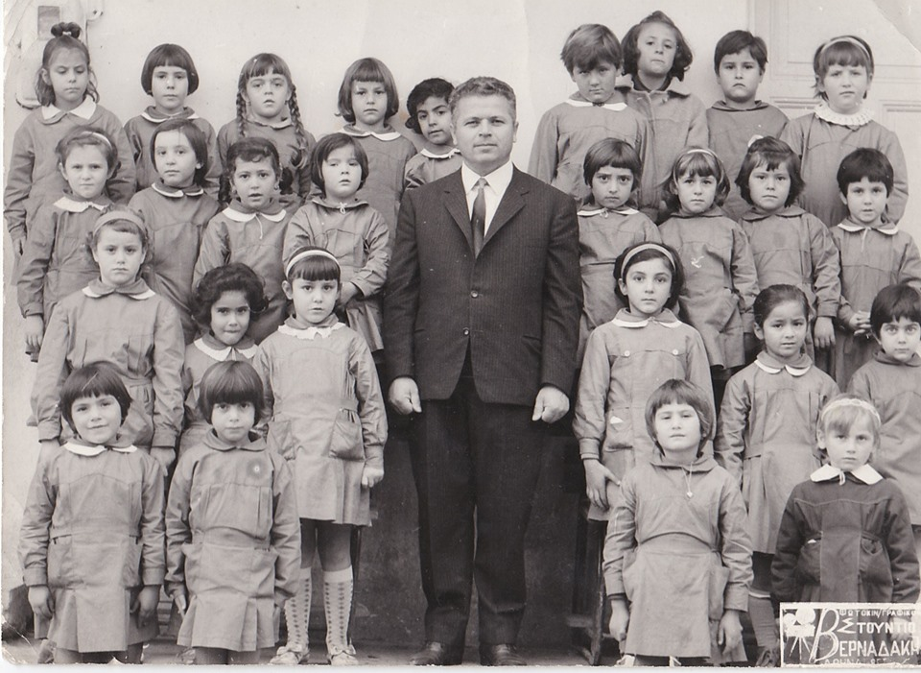

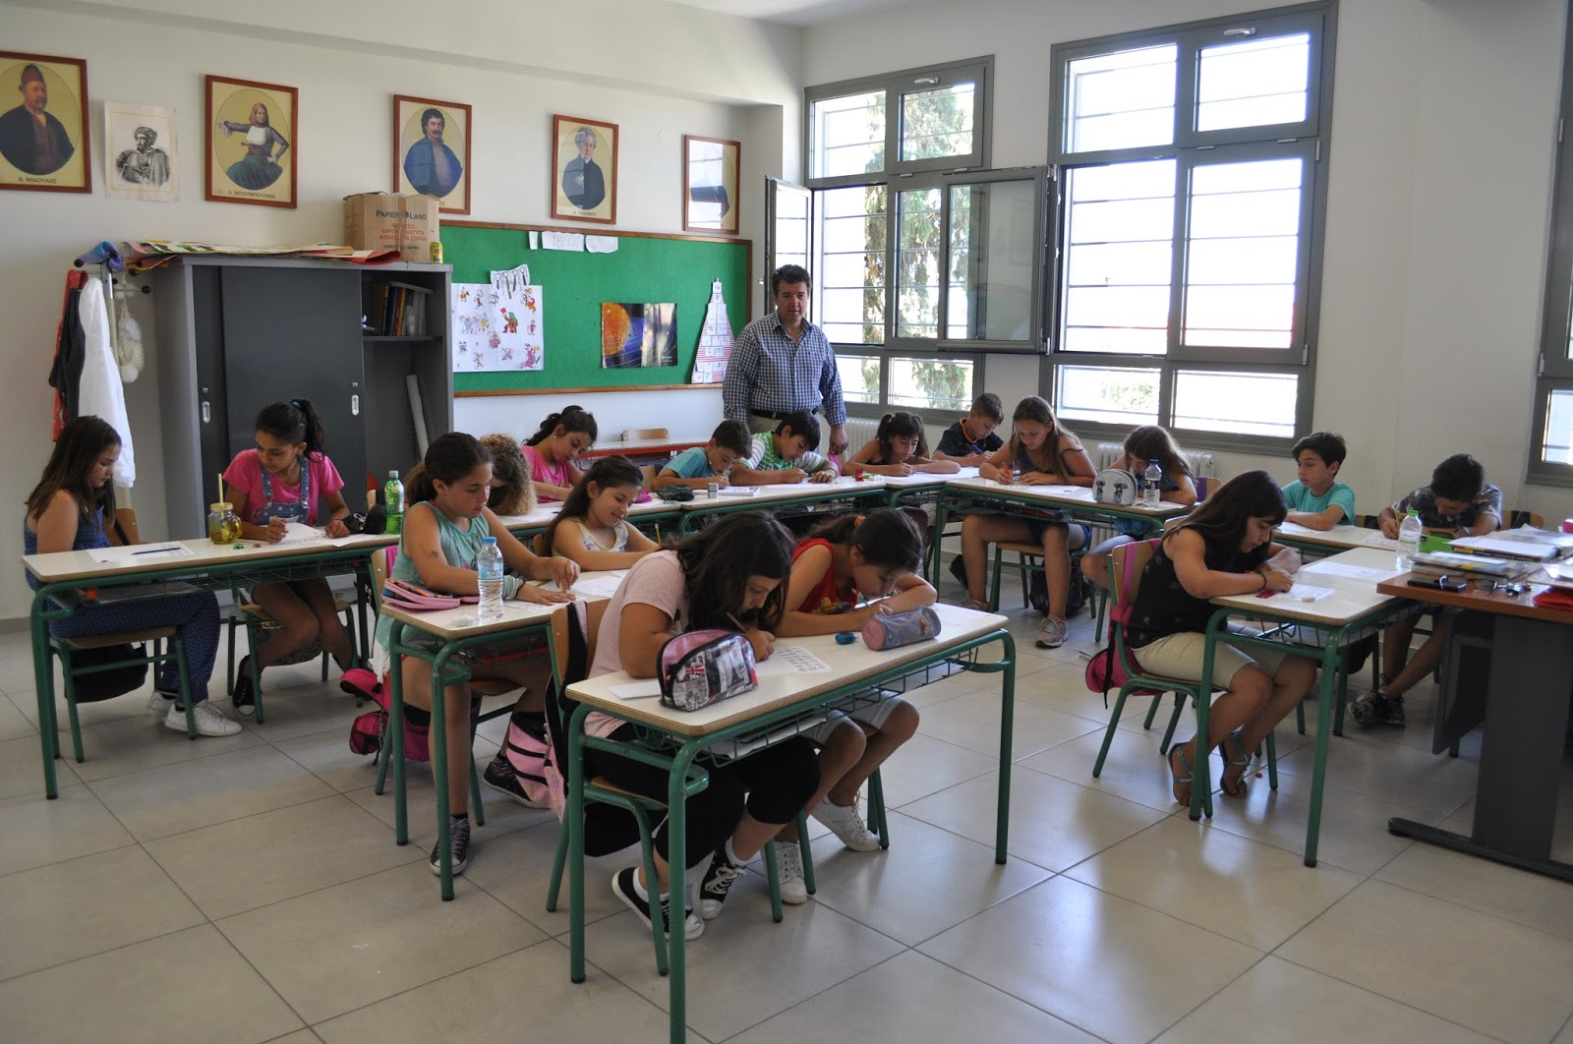

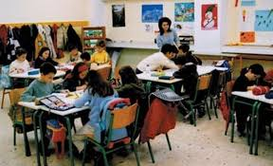
2. Στο κεφάλαιο αυτό, παρέχονται πληροφορίες και προτείνονται ερμηνείες για τον τρόπο με τον οποίο εξελίχθηκαν τρεις κρίσιμες όψεις του εκπαιδευτικού συστήματος στους δύο αιώνες της ύπαρξης του ελληνικού κράτους: η γλώσσα του σχολείου, η γενίκευση της εκπαίδευσης και ο εκδημοκρατισμός της σχολικής γνώσης. Συνεισφέρουν άραγε αυτές οι ιστορικές γνώσεις να κατανοήσουμε τη σημερινή πραγματικότητα του ελληνικού σχολείου; Με ποιο τρόπο και σε ποιο βαθμό;

- Προτάσεις για περαιτέρω μελέτη

Δημαράς, Α. (2013). Ιστορία της νεοελληνικής εκπαίδευσης. Το «ανακοπτόμενο άλμα»: Τάσεις και αντιστάσεις στην ελληνική εκπαίδευση, 1833-2000. Αθήνα: Μεταίχμιο.
Πρόκειται για μία εξαντλητική, εύληπτη και ελκυστική παρουσίαση της πορείας του ελληνικού εκπαιδευτικού συστήματος στους δυο αιώνες της ύπαρξής του, γερά θεμελιωμένη στην ερευνητική παραγωγή των τελευταίων σαράντα ετών. Ο συγγραφέας του βιβλίου, ο Αλέξης Δημαράς, υπήρξε ο ιστορικός και παιδαγωγός που το 1973 θεμελίωσε το πεδίο «Ιστορία της Εκπαίδευσης» στην Ελλάδα με την πρωτοποριακή για την εποχής της μελέτη του Η μεταρρύθμιση που δεν έγινε.

Κυπριανός, Π. (1996). Συγκριτική ιστορία της ελληνικής εκπαίδευσης, Αθήνα: Βιβλιόραμα.
Πρόκειται για μια προσπάθεια να περιγραφεί και να εξηγηθεί η διαμόρφωση και πορεία στο χρόνο της ελληνικής εκπαίδευσης μέσα από την ένταξή της στο ευρύτερο ευρωπαϊκό πλαίσιο και τη διαρκή σύγκρισή της με τα υπόλοιπα ευρωπαϊκά εκπαιδευτικά συστήματα. Ιδιαίτερο βάρος δίνεται στις επιρροές που δέχεται η ελληνική εκπαίδευση από τα δρώμενα διεθνώς και τα κάθε φορά σημαντικά προβλήματα προς διόρθωση ή επίλυση.

- Βιβλιογραφία

Αθανασιάδης, Χ. (2018). «Από σήμερα είστε μικροί στρατιώτες!» Ο Ιωάννης Μεταξάς και η δημοτική γλώσσα. Τα Ιστορικά, 68, σσ. 187-210.
ΑΔΙΠ (2018). Έκθεση Ποιότητας της Ανώτατης Εκπαίδευσης, Αθήνα.
Αλιβιζάτος, Ν. (1983). Οι πολιτικοί θεσμοί σε κρίση. Όψεις της ελληνικής εμπειρίας, Αθήνα: Θεμέλιο.
Άντερσον, Μ. (1997). Φαντασιακές Κοινότητες. Στοχασμοί για τις απαρχές και τη διάδοση του εθνικισμού, Αθήνα: Νεφέλη.
Αυγερίδης, Μ., Γαζή, Ε. & Κορνέτης, Κ. (επιμ.) (2015). Μεταπολίτευση, η Ελλάδα στο μεταίχμιο δύο αιώνων, Αθήνα: Θεμέλιο.
Althusser, L. (2001 / ¹1971). Ideology and Ideological State Apparatuses. Lenin and Philosophy and Other Essays, New York: Monthly Review Press, pp. 85-126.
Βούλγαρης, Γ. (2001). Η Ελλάδα της μεταπολίτευσης 1974-1990, Αθήνα: Θεμέλιο.
Γιαννέλης, Ι. & Σακκάς, Γ. (1970). Αλφαβητάριο, Αθήνα: ΟΕΣΒ.
Δημαράς, Α. (1973/74). Η μεταρρύθμιση που δεν έγινε, Αθήνα: Ερμής.
Δημαράς, Α. (2013). Ιστορία της νεοελληνικής εκπαίδευσης. Το «ανακοπτόμενο άλμα»: Τάσεις και αντιστάσεις στην ελληνική εκπαίδευση, 1833-2000. Αθήνα: Μεταίχμιο.
Δημαράς, Α. (επιμ.) (2010). Καλλιτέχνες και λογοτέχνες στα αναγνωστικά, 1860-1960, Αθήνα: ΜΙΕΤ.
Επετηρίς Δημοτικής Εκπαιδεύσεως (1932), Αθήνα: Δημητράκος.
Eagleton, T. (2007). Ideology. An introduction, New York - London: Verso.
Καϊάφα, Ο. (επιμ.) (2012). Ευαγγελικά (1901) – Ορεστειακά (1903). Νεωτερικές πιέσεις και κοινωνικές αντιστάσεις, Αθήνα: Εταιρεία Σουδών Νεοελληνικού Πολιτισμού και Γενικής Παιδείας.
Καραµανωλάκης, Β., Νικολακόπουλος, Η. & Σακελλαρόπουλος Τ. (επιμ.) (2016). Η Μεταπολίτευση ’74-’75. Στιγµές µιας µετάβασης, Αθήνα: Θεμέλιο.
Κυπριανός, Π. (2004). Συγκριτική Ιστορία της Ελληνικής Εκπαίδευσης, Αθήνα: Βιβλιόραμα.
Kallis, A. (2010). Neither Fascist nor Authoritarian: The 4th of August Regime in Greece (1936-1941) and the Dynamics of Fascistisation in 1930s Europe. East Central Europe, 37, pp. 303-330.
KEPE & KANEP-GSEE (2020). Developing and Human Capital Development Plan, Athens.
Λαμπίρη-Δημάκη, Ι. (1974). Προς μίαν ελληνικήν Κοινωνιολογίαν της Παιδείας, Αθήνα: Εθνικό Κέντρο Κοινωνικών Ερευνών.
Macgridge, P. (2009). Language and National Identity in Greece, 1766-1976, Οξφόρδη: Oxford University Press.
Παπαντωνίου, Ζ. (1918 / 1919). Τα ψηλά βουνά, Αθήνα.
Πατρικίου, Α. (2014). Ξαναδιαβάζοντας τη “Δίκη των Τόνων” στη συγκυρία της Κατοχής. Αρώνη-Τσίχλη, Κ. κ.ά. (επιμ.), Η Ελλάδα της νεωτερικότητας, Αθήνα: Παπαζήσης, σσ. 187-205.
Ρεπούση, Μ. (2014). Τα Μαρασλειακά, 1925-1927, Αθήνα: Πόλις.
Schultz, T. W. (1961). Investment in Human Capital. American Economic Review, 51, pp. 1-17.
Τσουκαλάς, Κ. (1977). Εξάρτηση και Αναπαραγωγή. Ο κοινωνικός ρόλος των εκπιαδευτικών μηχανισμών στην Ελλάδα, 1830-1922, Αθήνα: Θεμέλιο.
Vitti, Μ. (1995). Η γενιά του Τριάντα, Αθήνα: Εστία.
Welch, F. (1965). Human Capital Theory: Education, Discrimination and Life Cycles. American Review, 65, pp. 63-73.
Φραγκουδάκη, Α. (1977). Εκπαιδευτική μεταρρύθμιση και φιλελεύθεροι διανοούμενοι. Άγονοι αγώνες και ιδεολογικά αδιέξοδα στο μεσοπόλεμο, Αθήνα: Κέδρος.
Φραγκουδάκη, Α. (1978). Τα αναγνωστικά βιβλία του δημοτικού σχολείου, Αθήνα: Θεμέλιο.
Φραγκουδάκη, Α. (1985). Κοινωνιολογία της εκπαίδευσης, Αθήνα: Παπαζήσης.
Φραγκουδάκη, Α. (2001). Η γλώσσα και το έθνος, 1880-1980. Εκατό χρόνια αγώνες για την αυθεντική ελληνική γλώσσα, Αθήνα: Αλεξάνδρεια.
Φωτεινός, Δ. [Δημήτρης Γληνός], (1916). Έθνος και γλώσσα. Δελτίο του Εκπαιδευτικού Ομίλου, 5, 1916, σσ. 47-62.
Χατζιδάκις, Γ.N. (1920). Γενηθήτω φως: Ο μαλλιαρισμός εις τα δημοτικά σχολεία, Αθήνα: Τυπογραφείο της Β. Αυλής Α. Ραφτάνη.
Ψυχάρης, Γ. (2002/1888). Το ταξίδι μου, Αθήνα: Εστία.

Το αναγνωστικό αυτό γράφτηκε για τους μαθητές της Γ΄ Δημοτικού στο πλαίσιο εκπαιδευτικής μεταρρύθμισης 1917-20 – μια μεταρρύθμιση που σχεδίασαν και δρομολόγησαν τρεις διανοούμενοι, των οποίων τα ονόματα αξίζει να θυμόμαστε: ο κοινωνιολόγος και φιλόσοφος Δημήτρης Γληνός, ο παιδαγωγός Αλέξανδρος Δελμούζος και ο γλωσσολόγος Μανόλης Τριανταφυλλίδης.
Στις αρχές του 20ού αιώνα τα νηπιαγωγεία ήταν ελάχιστα. Kατά το σχολικό έτος 1921-22 υπήρχαν σε ολόκληρη τη χώρα μόλις 258 (Eρμής, τχ. 44, 1922, σ. 8 και τχ. 45, 1922 σ. 8), ενώ υπήρχαν περιοχές όπου το επάγγελμα της νηπιαγωγού ήταν ουσιαστικά άγνωστο – για παράδειγμα, στους 3 από τους 4 νομούς της Θεσσαλίας (Μαγνησίας, Tρικάλων, Καρδίτσας) υπήρχε μόνο μία νηπιαγωγός (έναντι 517 δασκάλων – βλ. Ερμής, τχ. 29, 15/7/1921, σ. 6-7).
Επετηρίς Δημοτικής Εκπαιδεύσεως, εκδ. Δημητράκος, Αθήνα, 1932, 476-482 [πίνακες 76, 77 και 78].
KEPE & KANEP-GSEE, Developing and Human Capital Development Plan, σ. 49.
Πρόκειται για τον ν. 815 του 1978. Το κίνημα εκείνο, που πλαισιώθηκε και από τις κατώτερες βαθμίδες των πανεπιστημιακών, οδήγησε τρία χρόνια αργότερα στον πλήρη εκδημοκρατισμό των δομών του ελληνικού πανεπιστημίου με τον ν. 1268/1982.

